الأوجه الاساسية للتداول
أ) كيف يستطيع المضاربون الاستفادة من التداول بالعملات الأجنبية
ماذا يعني سعر الصرف
المفاهيم الأساسية
عملة القاعدة هي التعبير المستعمل للعملة الأولى في زوج العملات.
عملة الكاونتر هي التعبير المستعمل للعملة الثانية في زوج العملات.
يمثّل سعر الصرف عدد الوحدات في عملة الكاونتر
التي تستطيع وحدة في عملة القاعدة شراءها.
في مجال التداول بالعملات الأجنبية، يعمد العملاء إلى المضاربة في سعر الصرف بين عملتين. ويقيس سعر الصرف القيمة النسبية لعملة ما، مما يعني أنه يقيس القيمة المالية لإحدى العملات بالنسبة لعملة أخرى.
لنفترض مثلاً أن سعر الصرف الجنيه البريطاني/الدولار الأميركي هو 1.8455. وهذا يعني أن الجنيه البريطاني الواحد (العملة الأولى في زوج العملات، والمعروفة أيضاً بعملة القاعدة) يعادل 1.8455 دولار (العملة الثانية في زوج العملات، والمعروفة أيضاً بعملة الكاونتر). هذا هو الأسلوب المستخدم عادة لتحديد أسعار صرف العملات؛ يمثّل سعر الصرف القيمة التي تستطيع وحدة في عملة القاعدة (العملة الأولى في زوج العملات) أن تشتريها من عملة الكاونتر (العملة الثانية في زوج العملات).
وبالتالي، إذا ارتفع سعر صرف الجنيه البريطاني/الدولار الأميركي من 1.8455 إلى 1.8555، فهذا يعني أن الجنيه البريطاني الواحد انتقل من قدرته على شراء 1.8455 دولار أميركي إلى قدرته على شراء 1.8555 دولار أميركي.
قياس حركة أسعار صرف العملات
المفاهيم الأساسية
إن pip أو النقطة هي عبارة عن وحدة قياس لحركة أسعار صرف العملات.
ويحدد عدد النقاط التي يؤدي زوج عملات إلى تحريكها، القيمة التي سيربحها المتداول أو يخسرها في المركز.
النقطة هي الرقم الأقل أهمية في سعر الصرف، وهي التعبير المستخدم لتعريف وحدة قياس حركات أسعار صرف العملات. ويحدد عدد النقاط التي يقوم سعر صرف العملات بتحريكها القيمة التي ربحها المتداول أو خسرها من خلال التداول بالعملات الأجنبية. في المثال المذكور أعلاه، إذا تحرّك سعر الصرف من 1.8455 إلى 1.8555، فهذا يعني أن سعر الزوج قد ارتفع بمقدار مئة نقطة أو pip.
كيف يجري التداول بالعملات الأجنبية
تبدأ أية معاملة تتعلق بتداول العملات الأجنبية بحدثين:
· يتم اقتراض إحدى العملات.
· ثم تُستخدم العائدات من العملة المقترضة لتمويل العملة التي تم شراؤها.
· ويتم التداول عادة بأزواج العملات بزيادات من 100.000 وحدة للعملة القاعدة. ويشار إلى الزيادة من 100,000 وحدة في التداول بالعملات بالحصة. (فالشخص الذي يتداول بخمس خصص مثلاً يتداول بـ 500.000 وحدة عملة).
وبعد اكتساب فهم حدسي لكيفية تحرّك أسعار صرف العملات، يمكن بدء عملية التداول بالعملات الأجنبية، وبالتالي المضاربة في سعر الصرف بهدف كسب الأرباح نتيجة لتقلّب قيمة العملات. وبشكل أساسي، يستطيع العملاء اقتراض عملة واحدة وشراء أخرى، وتحقيق الربح من حركات أسعار صرف العملات. هذا المفهوم يمكن تفسيره وفهمه بسهولة أكبر من خلال مثال حول تداول فعلي:
يرغب المتداول أ بالمضاربة في سعر الجنيه البريطاني/الدولار الأميركي. ومع اعتقاده بأن سعر الجنيه البريطاني سيرتفع مقابل الدولار الأميركي، أو أن سعر صرف العملة سيتحرك نحو الأعلى، يتقدم المتداول بطلب شراء الجنيه البريطاني/الدولار الأميركي وفق سعر السوق وهو 1.8455. فيما يتعلق بالحجم، لنفترض أن المتداول أ يقوم بالمضاربة في 100.000 وحدة من عملة القاعدة، وهو الحجم القياسي للحصة، أو الزيادة في التداول المستخدم في سوق العملات الأجنبية. وبما أن عملة القاعدة هي العملة الأولى في زوج العملات، فإننا نعلم بأن المتداول أ يقوم بالمضاربة في قيمة 100.000 جنيه بريطاني مقابل الدولار الأميركي.
في هذا المثال، يقوم المتداول أ بشراء الجنيه البريطاني، لأنه يعتقد بأن قيمة الجنيه سوف ترتفع مقابل الدولار الأميركي. وبناء على ذلك، فهو يقوم بتمويل معاملة شراء مبلغ 100.000 جنيه بريطاني وذلك باقتراض مبلغ يعادله بالدولار الأميركي.
بالنسبة إلى المتداول أ، فإن قيمة المبلغ المقترض تتوقف على سعر الصرف. بما أن سعر الصرف كان في وقت المعاملة 1.8455، فإننا نعلم بأن سعر الجنيه البريطاني في السوق كان 1.8455. وبالتالي، فإن سعر 100.000 جنيه بريطاني هو 184.550 دولار أميركي (100.000 بسعر 1.8455). ويجب أن يعاد دفع المبلغ المقترض هذا وهو 184.550 دولار أميركي عند إغلاق المعاملة.
لنفترض أن المتداول أ هو على حق في افتراضه أن قيمة الجنيه البريطاني سوف ترتفع مقابل الدولار الأميركي، وأن سعر الصرف قد تحرّك إلى 1.8555 - 100 نقطة فوق السعر الذي أدخله المتداول أ. وإذا رغب المتداول أ في إغلاق مركزه الآن، فسيتم بيع مبلغ 100.000 جنيه بريطاني الذي اشتراه في البداية، وسيتم دفع قيمة القرض وهو 184.550 دولار أميركي.
وإذا كان سعر الصرف هو 1.8555، فإن مبلغ 100.000 جنيه بريطاني الخاص بالمتداول أ يساوي الآن 185.550 دولار أميركي (100,000 بسعر 1.8555). وبعد دفع المبلغ المقترض وهو 184.550، يكون المتداول قد حقق ربحاً قيمته 1000 دولار أميركي.
فيما يلي ملخّص المعاملة:
المعاملة الأولية: شراء 100.000 جنيه بريطاني بسعر 1.8455 للجنيه الواحد، أو ما مجموعه 184,550 دولار أميركي.
المعاملة النهائية: بيع 100.000 جنيه بريطاني بسعر 1.8555 دولار للجنيه الواحد، أو ما مجموعه 185,550 دولار أميركي.
المبلغ بالجنيه البريطاني الذي تم شراؤه أولاً: 100.000
المبلغ بالجنيه البريطاني الذي تم بيعه من خلال معاملة الإغلاق: 100.000
صافي المبلغ بالجنيه البريطاني: 0
المبلغ بالدولار الأميركي الذي تم اقتراضه أولاً: 184.550
المبلغ بالدولار الأميركي الذي تم شراؤه عند إغلاق التداول: 185.550
المبلغ بالدولار الأميركي المتبقي بعد دفع الدولارات التي تم اقتراضها: 1.000
بيع العملة الأساسية في زوج عملات
المفاهيم الأساسية
تتوفر للمتداولين الفرص المتساوية لتحقيق الربح دون الأخذ بعين الاعتبار ارتفاع سعر الصرف أو انخفاضه.
ويحدد عدد النقاط التي يؤدي زوج عملات إلى تحريكها، القيمة التي سيربحها المتداول أو يخسرها في المركز.
إحدى الفوائد الرئيسية لسوق تداول العملات الأجنبية هي أن فرص تحقيق الربح موجودة بشكل متساوٍ أياً كانت حالة السوق؛ إن تحقيق الربح يكون سهلاً عندما يكون سعر الصرف بصدد الانخفاض كما أنه يكون سهلاً عندما يكون سعر الصرف بصدد الارتفاع. فإذا كان المتداول أ مثلاً يعتقد بأن سعر الجنيه سوف ينخفض مقابل قيمة سعر الدولار الأميركي، مما يعني أن الجنيه البريطاني الواحد يشتري عدداً أقل من الدولارات الأميركية، فباستطاعته حينئذٍ التقدم بطلب لبيع الجنيه البريطاني/الدولار الأميركي. يعمل هذا التداول بشكل أساسي بالطريقة نفسها كالتداول لشراء زوج العملات، مع الفرق الوحيد الذي يمكن في العملة التي تم شراؤها وبيعها.
لنفترض أن المتداول أ يعتقد بأن سعر الجنيه البريطاني سوف ينخفض مقابل سعر الدولار الأميركي، أي بكلمات أخرى، سوف ينخفض سعر الصرف عن المستوى 1.8455. وبناء على ذلك، يتقدم بطلب بيع حصة واحدة من الجنيه البريطاني/الدولار الأميركي، ويقترض بالتالي مبلغ 100.000 جنيه بريطاني ويشتري مبلغاً معادلاً بالدولار الأميركي مع العائدات.
بما أن الجنيه الواحد يستطيع شراء 1.8455 دولار أميركي في الوقت الذي قام فيه المتداول أ بطلب التداول، فيمكنه شراء 184.550 دولار أميركي بواسطة مبلغ 100.000 الذي اقترضه. وكما في المثال السابق، سيعاد دفع المبلغ المقترض عند إغلاق المعاملة.
لنفترض أن المتداول أ هو على حق في اعتقاده أن قيمة الجنيه البريطاني سوف تنخفض مقابل الدولار الأميركي، وأن سعر الجنيه البريطاني/الدولار الأميركي بلغ 1.8355 - هبوط من 100 نقطة من نقطة إدخال المتداول أ. الآن، قرر المتداول أ أخذ أرباحه وإغلاق التداول. وبناء على ذلك، عليه إعادة دفع مبلغ 100.000 الذي اقترضه. وبما أن سعر الجنيه الواحد قد هبط إلى 1.8355، فهذا يعني أن سعر 100.000 جنيه هو 183.550 (100,000 بسعر 1.8355). ويتم من ثمّ طرح هذا المبلغ من 184.550، والذي كان عدد الدولارات التي تلقاها المتداول أ عندما تقدم بطلب التداول أولاً. النتيجة هي ربح ألف دولار (184.550 - 183.550).
فيما يلي ملخّص المعاملة:
المعاملة الأولية: تم اقتراض مبلغ 100.000 جنيه بريطاني بسعر ومبادلته بالدولار الأميركي بسعر 1.8455 للجنيه الواحد، أو ما مجموعه 184,550 دولار أميركي.
المعاملة النهائية: تمت إعادة دفع مبلغ 100.000 جنيه بريطاني المقترض بسعر 1.8355 دولار أميركي للجنيه الواحد، أو ما مجموعه 183,550 دولار أميركي.
المبلغ بالجنيه البريطاني الذي تم اقتراضه أولاً: 100.000
المبلغ بالجنيه البريطاني الذي أعيد دفعه من خلال معاملة الإغلاق: 100.000
صافي المبلغ بالجنيه البريطاني: 0
المبلغ بالدولار الأميركي الذي تم شراؤه أولاً: 184.550
المبلغ بالدولار الأميركي الذي تم استخدامه لتسديد مبلغ 100.000 جنيه بريطاني الذي تم اقتراضه : 183.550
المبلغ بالدولار الأميركي المتبقي بعد دفع الجنيهات البريطانية التي تم اقتراضها: 1.000
في الأمثلة المذكورة أعلاه، توفر للمتداول أ احتمال كسب ألف دولار عندما ارتفع سعر الصرف بـ 100 نقطة كذلك عندما انخفض بمقدار 100 نقطة. وبالنسبة إلى أي زوج عملات حيث يكون الدولار الأميركي العملة الثانية في الزوج مثل جنيه بريطاني/دولار أميركي، يورو/دولار أميركي، دولار أسترالي/دولار أميركي، ودولار نيوزيلندي/دولار أميركي، يتم تحديد قيمة النقطة بعشر دولارات لحصة وحدة 100.000. في الحساب الصغير، حيث الحصة الصغيرة هي عشر حجم حصة 100.000، فإن قيمة النقطة هي عشر من حساب مبلغ 100.000. وبناء على ذلك، يتم تحديد قيمة النقطة لأي زوج عملات حيث الدولار الأميركي هو عملة الكاونتر بدولار واحد.
فيما يلي قائمة باختصارات مختلف العملات التي يتم التداول بها بشكل شائع في سوق تداول العملات الأجنبية.
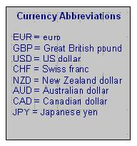
ب) مفهوم أساسي: الفرق بين سعر الشراء وسعر البيع
ستلاحظ وجود سعرين لكل زوج عملات في موقع التداول. فأسعار تداول العملات الأجنبية، مثلها مثل كل المنتجات المالية، تتضمّن "العرض" و"الطلب". العرض هو السعر الذي يرغب المتداول، FXCM مثلاً، عنده في الشراء ويستطيع العملاء بيع عملة القاعدة ومبادلتها بعملة الكاونتر. أما الطلب فهو السعر الذي يرغب المتداول عنده في البيع والعميل في الشراء.
العرض = السعر الذي يمكن للمتداول (أنت) البيع عنده
العرض = السعر الذي يمكن للمتداول (أنت) البيع عنده
فلنقل مثلاً أن التداول باليورو/الدولار الأميركي هو عند السعر 1.2245 × 1.2248. في هذه الحالة، يكون العرض 1.2245 والطلب 1.2248.
الفرق بين العرض والطلب يشكّل الفرق بين سعر الشراء وسعر البيع. الفرق بين سعر الشراء وسعر البيع في المثال المذكور أعلاه هو 3 نقاط. هذا الفرق يعكس سعر التداول. وبشكل أساسي، يجب على السوق أن يتحرّك بمقدار 3 نقاط لصالحك لكي تتمكّن من استرداد المبلغ الذي استثمرته، و4 نقاط لكي تصبح في منطقة الربح.
فلنقل مثلاً أنك اشتريت العملة أعلاه بسعر 1.2248. إذا قمت ببيعها على الفور، فسيكون السعر 1.2245. وهذا يمثّل خسارة 3 نقاط. يجب على السوق أن يتحرّك بمقدار 3 نقاط إلى 1.2248× 1.2251 لكي تتمكّن من استرداد المبلغ الذي استثمرته، وإلى الارتفاع إلى 1.2249× 1.2252 على الأقل لكي تصبح في منطقة الربح. وهذا لأنك اشتريت بسعر 1.2248 وعليك أن تبيع بسعر 1.2249 أو أعلى لكي تحقق الربح.
هذا الفرق من 3 نقاط بين سعر الشراء وسعر البيع يمثّل المصدر الرئيسي للعائد بالنسبة إلى صانع السوق (أي المؤسسة التي تقوم بتنفيذ عملياتك التجارية). يرجى ملاحظة وجود فرق بين سعر الشراء وسعر البيع لكافة الأدوات القابلة للتداول في كافة الأسواق، بعضّ النظر عن شفافية السعرين. هذا السعر يكون مرئياً في FX Trading Station. هناك طريقة سهلة للتفكير في هذا الأمر هو أنه إذا كنت تتداول في الأسهم واشتريت السهم XYZ بسعر 50 دولاراً ثم رغبت في بيعه مباشرة، فلن تتمكّن من بيعه بسعر 50 دولاراً. بل ستضطر إلى بيعه بسعر أقل. ويعود السبب في ذلك إلى الفرق بين سعر الشراء وسعر البيع، ويمثّل بالتالي سعر تداول مخفياً في العديد من الأسهم وأسواق الشراء والبيع التي يتم فيها التسليم في المستقبل.
ت) الهامش
إذا كان لديك حساب أسهم نقدي عادي، فإنك تعلم بأنه عليك إيداع المال للمبلغ الكامل للمركز الذي تريد التداول فيه، أو إذا كان لديك حساب هامش، لنصف المركز على الأقل. هذا الأمر يختلف في سوق تداول العملات الأجنبية، حيث تحتاج إلى إيداع نسبة مئوية صغيرة فقط من قيمة المركز الفعلي قبل الدخول في التداول. هذه الوديعة الصغيرة، التي تعرف بالهامش، ليست دفعة على الحساب، بل عبارة عن سند كفالة أو وديعة لإظهار حسن النية تشكّل ضماناً ضد الخسارة في التداول. متطلبات الهامش تسمح للمتداولين بالحصول على مراكز أكبر بكثير من قيمة حساباتهم.
وتكون متطلبات الهامش منخفضة بمقدار 1% (وبمقدار 0.5% من الحساب الصغير)، وهذا يعني أنه بالنسبة لكل حصة قياسية من 100.000 وحدة، عليك الالتزام بألف دولار. ولكن إذا كنت ترغب في التحكم بمبلغ 100.000 دولار في سوق الأسهم، فعليك إيداع مبلغ 50.000 دولار على الأقل. حتى في أسواق الشراء والبيع التي يتم فيها التسليم في المستقبل، سيتوجّب عليك إيداع 5.000 دولار على الأقل للتحكم بمركز 100.000 دولار.
وفي محطة التداول، يمكنك أن تشاهد وجود نوعين من الهوامش: القابلة للاستعمال والمستعملة. الهامش المستعمل هو كمية المال التي التزمت بها للمراكز الموجودة، والهامش القابل للاستعمال هو كمية المال المتوفرة لديك للالتزام بمراكز جديدة. القيمة النقدية لحسابك عبارة عن رصيد حسابك بالإضافة إلى أي ربح أو خسارة عائمة.
لنقل مثلاً أنك فتحت حساباً بقيمة عشرة آلاف دولار. في هذه المرحلة، يكون رصيد حسابك وقيمته النقدية عشرة آلاف دولار، الهامش القابل للاستخدام هو عشرة آلاف دولار والهامش المستخدم هو 0 دولار، إذا عليك التقدم بطلب التداول. كخطوة تالية، تقوم بشراء 7 حصص من الدولار الأميركي/الين الياباني، مما يتطلّب منك المحافظة على 7 آلاف دولار في القيمة النقدية لحسابك. لقد أصبح الآن الهامش المستخدم عبارة عن 7 آلاف دولار والهامش القابل للاستخدام 3 آلاف دولار. هذا الأمر يعني بشكل أساسي أنه يمكنك تحمّل خسارة في السوق مجموعها 3 آلاف دولار قبل أن تسقط القيمة النقدية لحسابك تحت المتطلبات الدنيا للهامش وهي 7 آلاف دولار، وهي النقطة التي يقوم عندها مكتب التداول بإغلاق كافة المراكز المفتوحة. ميزة الطلب التلقائي للهامش تمنع حسابك على الدوام من بلوغ رصيد سالب.
ث) أنواع الطلبات
التعبير "طلب" يشير إلى الطريقة التي يستطيع من خلالها المتداول دخول مركز مضاربة في السوق أو الخروج منه. هناك أنواع مختلفة للتقدم بالطلبات، ويعتبر فهم حسنات ومساوئ مختلف أنواع الطلبات المدخل إلى التحوّل إلى متداول ذكي.
ولتبسيط الأمور، يمكننا تقسيم الطلبات إلى فئتين: طلبات تستخدم لدخول المراكز، وطلبات تستخدم للخروج من المراكز.
طلبات تستخدم لدخول المراكز
طلب السوق
المفاهيم الأساسية

النقاط الإيجابية: يضمن وجود المتداول في المركز
النقاط السلبية: احتمال كبير لعدم حصول المتداول على أفضل سعر تداول، أو هو يتحمّل مخاطرة غير ضرورية.
طلب السوق هو طلب شراء أو بيع زوج عملات وفق سعر السوق الحالي. ستعرض محطة FX Trading Station دوماً سعرين لكل زوج عملات، سعر الشراء (المعروف أيضا بالطلب)، وسعر البيع (والمعروف أيضا بالعرض). فقد يقوم السوق مثلاً بتسعير اليورو/الدولار الأميركي 1.220 - 1.2205، وهذا يعني أنه باستطاعة المتداولين شراء اليورو/الدولار الأميركي بسعر 1.2205، ولكن عليهم بيعه بسعر 1.220.
هذه الأسعار تمثّل أسعار السوق الحالية، وسيتم التعامل مع المتداولين الذين يختارون دخول طلبات السوق وفق السعر الذين يرونه. النقطة الإيجابية الرئيسية لطلبات السوق هي أنها تضمن للمتداول وجوده في المركز. ومع ذلك، فإن النقطة السلبية الرئيسية هي أن المتداول قد لا يحصل على أفضل سعر من المحتمل أن يتمكّن من الحصول عليه إذا ما اختار نوع طلب آخر. هناك نقطة سلبية أخرى، وهي نقطة يتم تجاهلها في أغلب الأحيان، وهي أن طلبات السوق تساعد على أن يتم استخدامها بطريقة طائشة لا تخضع للانضباط. ويعتبر استخدام طلبات أخرى، مثل طلبات التوقف وطلبات الحد، ملائماً أكثر لمساعدة المتداولين على المحافظة على الانضباط.
طلبات الدخول
النقاط الإيجابية: احتمال أكبر بحصول المتداول على السعر الذي يريده
النقاط السلبية: قد لا يبلغ السوق السعر الذي يحدده المتداول، وبالتالي فقد يضيّع الفرصة.
كافة طلبات الدخول هي طلبات عرضية؛ وسيتم تنفيذها فقط إذا ما بلغ السوق السعر المحدد.
لنفترض مثلاً أنك تتداول بالدولار الأميركي/الين الياباني، والسعر الحالي هو 120.50-55. يمكنك التقدم بطلب دخول للشراء بسعر 120.15 مثلاً، بحيث يتم تنفيذ طلبك فقد إذا وصل سعر السوق إلى 120.15. هذا ما يسمح لك بتلقي على الأرجح سعراً أفضل.
هناك نوعان من طلبات الدخول: طلبات الحد وطلبات التوقف.
طلبات الحد من الدخول
طلبات الحد من الدخول مصنّفة كطلبات دخول حيث يكون السعر المحدد من قبل المتداول إما (1) أقل من السعر الحالي للسوق إذا كان طلب شراء، أو، بشكل بديل، (2) أكثر من سعر السوق إذا كان طلب بيع. وبشكل أساسي، يجب استخدام طلبات الحد من الدخول إذا كان المتداول يتوقع أن يعكس السوق اتجاهه عند سعر معيّن. إذا كان التداول بالدولار الأميركي/الين الياباني تتم وفق السعر 120.15 وكان المتداول يتوقع هبوط السعر إلى 120.50 قبل أن يعكس اتجاهه، فباستطاعته تقديم طلب حد للشراء بسعر 120.15. أو، إذا كان المتداول يتوقع ارتفاع السعر إلى 120.70 الهبوط، فباستطاعته تقديم طلب حد للبيع بسعر 120.70. وفي الحالتين، يتوقع المتداول حدوث عملية عكس عند مستوى معيّن، ويستخدم بالتالي طلب الحد من الدخول.
طلبات توقف الدخول
تعتمد طلبات توقف الدخول على أساس منطقي يناقض طلبات الحد من الدخول؛ فهي تشمل إما (1) تقديم طلبات شراء بسعر يتجاوز السعر الحالي للسوق أو (2) تقديم طلبات للبيع بسعر يقل عن السعر الحالي للسوق. وفيما يمكنك استخدام طلبات الحد من الدخول إذا كان المتداول يتوقع حدوث عملية عكس، يجب استخدام طلبات توقف الدخول إذا كان المتداول يتوقع استمرارية اتجاه يتجاوز نقطة معيّنة. ونتيجة لذلك، تعتبر طلبات توقف الدخول أكثر أماناً؛ فهي تسمح للمتداول بالدخول إلى المراكز فقط بعد أن يكون السوق قد وصل إلى سعر معيّن وأكد فعالية الاتجاه.
لنأخذ بعين الاعتبار هذا المثال:
لنفترض أن السعر الحالي للسوق للدولار الأميركي/الين الياباني هو 117.04-09، باستطاعة المتداولين الدخول إلى السوق للبيع بسعر 117.04 والشراء بسعر 117.09. هناك نوعان من طلبات توقف الدخول التي يستطيع المتداول تقديمها في مثل هذه الحالة:
باستطاعة المتداول تقديم طلب بيع بسعر أقل من السعر الحالي للسوق، يمكنه مثلاً تقديم طلب للبيع بسعر 116.75؛ إذا وصل سعر البيع في السوق الفوري إلى 116.75، يتم تنشيط طلب البيع.
بشكل بديل، يستطيع المتداول تقديم طلب شراء بسعر يتجاوز السعر الحالي للسوق، يمكنه مثلاً تقديم طلب للشراء بسعر 117.50؛ وسيتم تنفيذ طلبه فقط إذا وصل السعر إلى ذلك الحد.
وفي أي من الحالتين، يتوقع المتداول أن يصل السوق إلى هذا المستوى، ويتطور ويتابع في هذا الاتجاه.
طلبات تستخدم للخروج من المراكز
يمكن استخدام الطلبات التالية للخروج من المراكز:
طلبات الحد (أو طلب أخذ الربح)
النقاط الإيجابية: تساعد المتداول على المحافظة على الانضباط، وتعتبر طريقة فعالة للإحاطة بالأرباح.
النقاط السلبية: قد تؤدي إلى أخذ الأرباح مبكّراً، إذا قد ينتهي الأمر بالمتداولين إلى الخروج من مراكزهم بشكل مبكّر مع أرباح قليلة جداً.
يسمح طلب الحد للعميل بتحديد السعر الذي يرغب عنده في أخذ الأرباح والخروج من السوق. وبشكل أساسي، يعرّف طلب الحد كمية الربح التي يطمح المتداول إلى الحصول عليها في هذ التداول المعيّن.
لنفترض أن مركز المتداول مفتوح حيث اشترى جنيه بريطاني/دولار أميركي بسعر 1.5800. في مثل هذا السيناريو، يستطيع المتداول تقديم طلب حد لتحديد السعر الذي يرغب عنده في إغلاق مركزه وأخذ أرباحه. لذا، إذا كان المتداول المذكور سابقاً يرغب مثلاً في التقاط 100 نقطة على التداول بالجنيه البريطاني/الدولار الأميركي، فعليه تقديم طلب حد بسعر 1.5900؛ إذا وصل السوق إلى ذلك السعر، يتم أخذه من السوق، وينعكس الربح الذي حققه فوراً نتيجة لهذا التداول في رصيده.
وتعتبر طلبات الحد بمثابة أدوات جيدة لمساعدة المتداولين على المحافظة على الانضباط والإحاطة بالأرباح. وعلى الرغم من ذلك، فقد ينتج عن هذه الطلبات أخذ الأرباح بشكل مبكّر، وهذا يعني أنه قد تؤدي بالمتداولين إلى الخروج من مراكزهم في وقت مبكّر مع أرباح صغيرة جداً بالنسبة إلى المخاطرة في تحمّل المركز. هذا خطأ شائع يقوم به المتداولون الجدد، وينتج عنه في أغلب الأحيان ضياع أموال حسابهم.
طلب وقف الخسارة
النقاط الإيجابية: تسمح للمتداول بتعيين الخسارة القصوى التي هو على استعداد لتحملّها في المركز.
النقاط السلبية: قد ينتج عن طلبات التوقف الموضوعة بشكل ضيق جداً خروج المتداول من السوق، فقط ليرى عكس السوق لاتجاهه و وتقدمه نحو الاتجاه الذي توقعه المتداول في الأصل.
وتعمل طلبات التوقف مثل طلبات الحد، ولكن وفق نمط معاكس: تحدد الخسارة القصوى التي يكون المتداول على استعداد لتحملّها في مركز معيّن.
إذا أراد المتداول مثلاً شراء دولار أميركي/ين ياباني بسعر 121.50 مع حد من 121.70، فقد يرغب في زيادة الخسارة التي هو على استعداد لقبولها إلى الحد الأقصى وذلك بتقديم طلب وقف الخسارة عند السعر 121.30. وفي هذه الحالة، إذا وصل سعر السوق إلى 121.30، فقد يتوقف عن مركزه وقد يتعرّض إلى خسارة لا تزيد عن 20 نقطة. بطريقة مماثلة، إذا أراد المتداول بيع دولار أميركي/ين ياباني بسعر 121.50 مع حد من 121.30 وهو مستعدّ لتحمّل خسارة 20 نقطة فقط، فعليه حينئذ تقديم طلب وقف الخسارة عند السعر 121.70. وبناء على ذلك، إذا وصل سعر السوق إلى 121.70، فسيتم إخراج المتداول من المركز ويكون بذلك قد تعرّض لخسارة لا تزيد عن 20 نقطة.
طلبات وقف الخسارة هي من الأدوات التي يوصى باستخدامها من قبل المتداولين. فهي تعتبر حاسمة بالنسبة لضمان عدم قيام المتداول بإضاعة أموال حسابه بعملية تداول واحدة، وقد تكون حيوية عند تأسيس نسب المكافآت مقابل المخاطرة لضمان عدم اتخاذ المتداولين لقرارات متهوّرة. أما في الجانب السلبي لهذا الموضوع، فقد ينتج عن طلبات وقف الخسارة إذا لم تكن عند المستوى المطلوب، إخراج المتداولين من مراكزهم وتعرّضهم للخسارة، فيما السوق في الواقع قد يعكس نفسه.
مقدمة الى التحليل التقنى
ب) منطق التحليل التقني
ما هو التحليل التقني؟
· يشمل التحليل التقني توقّع حركة سعر الصرف استناداً إلى الإحصائيات وأنماط الأسعار فقط
وبتعبير أبسط، فإن التحليل التقني هو تحليل السوق استناداً إلى الأسعار. وفيما يتطلّع التحليل الجوهري إلى العناصر الاقتصادية والشروط الجيوسياسية (مثل الأرقام الاقتصادية، وانسياب رؤوس الأموال، والأحداث السياسية الهامة) في محاولة لتوقّع أسعار الصرف، فإن التحليل التقني يعتمد في توقعاته على الإحصائيات والأنماط في حركة الأسعار. وقد اكتسب التحليل التقني شعبية كبيرة في التاريخ الحديث، خاصة أن الاتجاهات في التداول التي تعتمد الحوسبة مستمرة في التطور وأن المتداولين مستمرون في تحسين خططهم بهدف الوصول إلى تقييم ما يجري في السوق في كل الأوقات بطريقة أفضل. وقد أصبح التحليل التقني في عالم التجارة الحالي أداة أساسية لأي متداول طموح.
ما هو سبب فعالية التحليل التقني
· شعبي جداً، ويقدم بالتالي أفكاراً عميقة تتعلق بما يقوم به العديد من المتداولين
· أكثر وضوحاً وأقل إثارة للجدل من التحليل الجوهري
· طريقة بسيطة لاتخاذ قرارات في التداول
يعتقد العديد من المتداولين أن التحليل التقني عبارة عن تكهّن يحقق ذاته، وبكلمات أخرى، إنه فعال فقط لأنه شائع ويستخدمه العديد من المتداولين. فقد قام العديد من المتداولين مثلاً بوضع خط معدل متغيّر من 20 يوماً على الرسوم البيانية ليس لأن المعدل المتغيّر بحد ذاته يعتبر هاماً من الناحية الإحصائية، بل لأنه مؤشر شائع جداً يستخدمه المتداولون من أي حجم كان. الأساس المنطقي بسيط: إذا كان العديد من المتداولين يتخذون قراراتهم استناداً إلى المعدلات المتغيّرة ومؤشرات أخرى، فيجب حينئذ مراقبة تلك المؤشرات عن كثب، لأنها تقدم أفكاراً عميقة حول ما يقوم به أغلبية المتداولين في السوق.
وبسبب هذا الأساس المنطقي، يجب على المتداولين التركيز على المؤشرات الأكثر شيوعاً في مجال التداول، وعليهم استخدامها في الطريقة الشائعة أكثر. هذه هي أفضل طريقة للوصول إلى تفهم "الحالة النفسية" للسوق، وبكلمات أخرى، إنها طريقة بسيطة ولكن فعالة لفهم ما سيقوم به المتداولون الآخرون، وكيف سيتحرّك السوق بسبب ذلك. وخلافاً للاعتقاد الشائع، فإنها "ليست" دراسة تتطلب معرفة الرياضيات أو ألغوريتمات الكمبيوتر. بل هي عوضاً عن ذلك دراسة تحتاج إلى البحث عن الأدوات نفسها التي يستخدمها المتداولون الآخرون لفهم الأمور التي تحدث في السوق.
فيما يلي أدناه قائمة بالمؤشرات الأكثر شيوعاً، وسيتم تغطية كل مؤشر منها في الدروس التي تلي:
نماذج الشموع اليابانية الأساسية
خطوط فيبوناتشي
المعدلات المتحركة
RSI
ستوكاستيك
MACD
خطوط بولينجر
فيما يبدو التحليل التقني مخيفاً، لكنه وبدون أي تحيّز، بسيط، وفي أغلب الأحيان أبسط من التحليل الجوهري. وهو يتطلّب فقط توفر ميزتين تعتبران الأكثر ضرورة لتكوين متداول ناجح: الانضباط والصبر.
فترات زمنية مختلفة
إن أدوات التحليل التقني تصلح لكافة الفترات الزمنية، ولكننا نوصي بشدة باستخدام الرسوم البيانية اليومية لمعظم التحاليل. هناك نقطتان إيجابيتان للمراكز المتوسطة المدى التي تستند إلى الرسوم البيانية اليومية، وباستخدام الرسوم البيانية كل ساعة لنقاط إدخال أكثر دقة، وذلك مقارنة بالمراكز القصيرة المدى التي تستند إلى رسومات بيانية كل 5 أو 15 دقيقة.
1) الفرق بين سعر الشراء وسعر البيع يعتبر أقل أهمية لمركز بعيد المدى. 5 نقاط من هدف من 20 يعتبر حاجزاً ضخماً للتغلّب عليه عند تنفيذ عملية تداول بعد الأخرى. 5 نقاط من هدف من 100 نقطة يمكن التحكم بها.
2) الرسوم البيانية البعيدة المدى تعتبر أكثر مصداقية من الناحية الإحصائية، كونها تستند إلى كم أكبر من البيانات. وتتمتّع المؤشرات بدرجة أكبر من المصداقية في الرسم البياني اليومي أكثر منه في الرسم البياني كل ساعة أو كل 15 دقيقة.
التداول استناداً إلى رسم بياني أسبوعي أو شهري قد يكون على الأرجح أكثر دقة من رسم بياني يومي، وذلك من وجهة نظر تقنية، ولكن الفترة الزمنية الأبطأ تعني أيضاً نقاط إدخال أقل دقة، والتوقف الأوسع المطلوب للتداول استناداً إلى رسم بياني شهري يتجاوز في أغلب الأحيان طاقة الكثير من الحسابات. وكقاعدة عامة، فإننا نوصي بعدم المخاطرة بأكثر من 2% من رصيد حسابك في عملية واحدة، وهذا الأمر يعتبر صعباً في بعض الأحيان في الرسم البياني الشهري أو الأسبوعي.
ب) نظرية التحليل التقني: التداول المحدد مقابل القوة الدافعة
الدعم والمقاومة
هناك مفهومان بسيطان للغاية في جوهر نظرية التحليل التقني: الدعم والمقاومة يمكن تعريف الدعم بـ "الأرضية" التي يواجه زوج العملات صعوبة في الهبوط أدناها. ولا توجد صيغة علمية لاحتساب الدعم؛ فهو أمر "يقيُّمه" المتداولون، وبالتالي يشمل عنصراً غير موضوعي.
من ناحية أخرى، المقاومة هي العكس: إنها الحدود العليا التي قد يواجه زوج العملات صعوبة في تخطيها. وكما الدعم، فإن مستويات المقاومة هي إلى حد ما غير موضوعية. بشكل عام، إذا لمس السوق مستوىً معيّناً عدة مرات ولم يتمكّن من تحمّل تخطي ذلك المستوى، فيمكن تعريفه كمقاومة. انظر الرسوم البيانية أدناه للحصول على مثال حول التعرّف على الدعم والمقاومة.
السبب الذي يكمن وراء تعرّض السعر لصعوبة في تخطي هذه المستويات هو وجود طلبات فعلية حول هذه المستويات. مستوى الدعم هو بكل بساطة ناحية السعر حيث تكون طلبات الشراء، ولذا فإن تخطي ذلك المستوى يحتاج إلى أكثر من ضغط عادي للبيع. وبطريقة مماثلة، فإن مستوى المقاومة هو ناحية السعر حيث تكون طلبات البيع، ولذا فإن تخطي ذلك المستوى يحتاج إلى أكثر من ضغط عادي للشراء.
المقاومة والدعم في الأسواق المحددة
الطريقة الأبسط لاستخدام الدعم والمقاومة في التداول تقضي بالتداول وفق المجال: بكلمات أخرى، باستطاعة المتداولين الشراء عند الدعم، والبيع عند المقاومة. الحسنة الرئيسية هنا هي أن السوق يكون محدداً في 80% من الأوقات تقريبياً، مما يجعل من هذا الأمر خطة حيوية جداً لمعظم حالات السوق.
غير أن السلبية في التداول المحدد هي ذات شقين:
· لا ينتج عن التداول المحدد بشكل عام أرباح هامة على أساس كل عملية تداول.
· عندما يتخطى السوق المجال، فستجري تحركات كبيرة في أغلب الأحيان. ونتيجة لهذا الأمر، فقد يتكبّد المتداولون الذين يتبعون استراتيجيات السوق المحددة خسارات كبيرة جداً عندما يتخطى السوق المجال.
الرسم البياني أدناه يوضح مفهوم التداول في الأسواق المحددة.
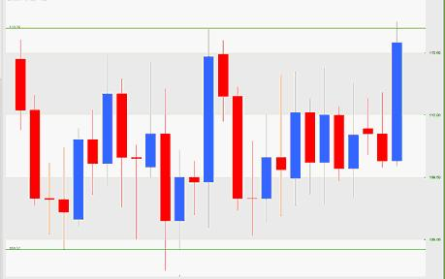
لاحظ كيف أن هذا الزوج يفشل بشكل متكرر في تجاوز بعض مستويات الدعم والمقاومة ويتقلّب بين الشريط الأعلى والأدنى.
الدعم والمقاومة في أسواق القوة الدافعة
هناك طريقة أخرى لاستخدام الدعم والمقاومة وهي تقضي بالتداول خارج المجال، وبكلمات أخرى توقع حركة فوق مستوى المقاومة أو تحت مستوى الدعم. وهذا يشمل تقديم طلبات للشراء فوق مستوى المقاومة والبيع تحت مستوى الدعم. الأساس المنطقي هو أن السوق سوف يكتسب تغييراً في السعر عبر فترة زمنية معيّنة فور تخطيه المجال، وبهذه الطريقة فإن تقديم طلبات فوق/تحت الدعم/المقاومة، سيمكّن المتداولين من تحقيق أرباح كبيرة عندما يتحرك السوق خارج المجال. الاعتماد على القوة الدافعة في التداول هو نوعاً ما مخالفة للحدس، إذ يتضمّن الشراء بسعر مرتفع والبيع بسعر منخفض.
فيما يلي رسم بياني يوضح مفهوم القوة الدافعة في التداول. تجدر الملاحظة إلى كيفية التسريع الذي يقوم به الزوج فور تخطيه المجال الضيق.
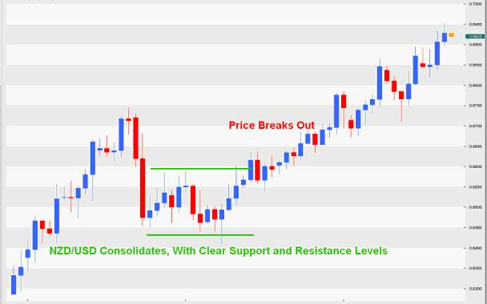
ت) قنوات الأسعار
ليس من الضروري أن يكون الدعم والمقاومة عبارة عن خطوط أفقية، وفي سوق يتحرك نحو الأعلى أو نحو الأسفل، تؤدي خطوط الاتجاه في أغلب الأحيان إلى توصيل النقاط المرتفعة أو النقاط المنخفضة بطريقة فعالة لإنشاء قناة أسعار تعمل بطريقة مماثلة للمجال الأفقي. وتعمل مستويات الدعم والمقاومة بالطريقة نفسها في سوق التوجّه كما في السوق المحددة. غير أن الخط الذي يتبع الاتجاه (دعم في اتجاه بالارتفاع أو مقاومة في اتجاه بالانخفاض) يجب اعتباره الأقوى من بين الإثنين إلى حد بعيد. في حال وجود تداول بأدنى حد من المخاطرة، عليك أن تدخل المركز استناداً فقط إلى خط المقاومة فوق السعر في اتجاه بالارتفاع
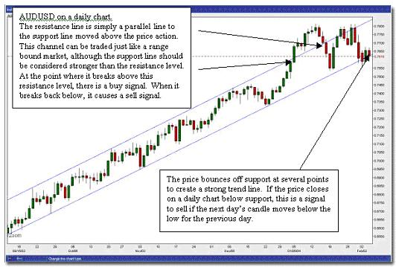
ويمكن رسم خطوط الاتجاه نفسها في السوق حيث تتحرك الأسعار باستمرار نحو الأسفل لفترة طويلة bear market.
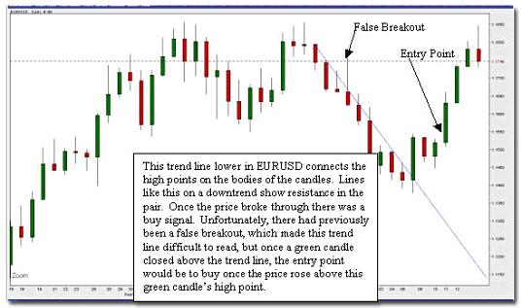
لا يوجد صيغة دقيقة لرسم مثل هذه الخطوط. يفضّل بعض المتداولين توصيل عصا الشمعات فقط واستثناء النقاط المرتفعة والمنخفضة خارج الفتح والإغلاق، ولكن هذا الأمر ليس مطلباً. إذا بدا الخط ليس لصالحك، فستكون الحظوظ غير ذي صلة، بسبب استخدام المتداولين الآخرين الرسوم البيانية نفسها

الدرس الثانى : نماذج الشموع اليابانية
أ) استخدام الشموع اليابانية لتعيين الانعكاسات
ما هي الشموع اليابانية؟
تنقل الشموع اليابانية معلومات تتعلق بنشاط السعر أو حركة سعر زوج العملات خلال الفترة المحددة من الوقت. تحتوي كل شمعة على أربع خصائص:
· سعر الافتتاح لزوج العملات في وقت افتتاح الشمعة
· سعر الإغلاق
· الارتفاع القياسي في إطار الوقت
· الانخفاض القياسي في إطار الوقت
على الرسم البياني اليومي، تمثل كل شمعة فترة من 24 ساعة، أما على الرسم البياني في الساعة، فتمثل كل شمعة ساعةً واحدة، وهكذا دواليك.
والتحليل المرئي للشمعة اليابانية يكون كالتالي:
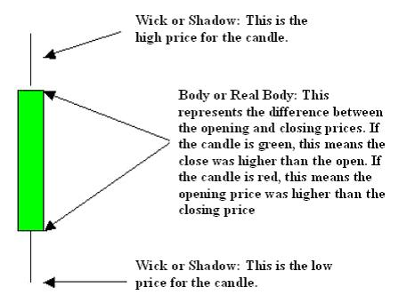
التحديدات الرئيسية
العصا: هو الفرق بين سعر الافتتاح وسعر الإغلاق. وهو يشكل الجزء الكبير من الشمعة الملون بالأحمر أو الأخضر.
الفتيل أو الظل: هو الجزء الرفيع من الشمعة الذي يمثل النقطتين الأكثر ارتفاعاً وانخفاضاً لفترة الوقت التي تمثلها تلك الشمعة.
المفهوم الرئيسي: تشير الشموع اليابانية إلى الانعكاسات
· يمكن استخدام الشموع اليابانية لتعيين انعكاسات الاتجاهات في السوق
فلماذا تعتبر الشموع اليابانية مهمة في التداول؟ ببساطة لأنها أفضل مقياس لما يجري في السوق في الوقت الحالي. فهي تعكس لنا عواطف المشاركين في السوق. وعلى الرغم من أن المتداولين يأتون ويرحلون مع الوقت، إلا أن العاطفة الإنسانية تبقى ثابتة. تنشئ سلسلة من الأحداث نموذجاً من الشموع اليابانية، وعند رؤية ذلك النموذج ندرك تماماً ما الذي حصل.
ففي النهاية، يسهل استخدام الشموع اليابانية لتعيين الانعكاسات الممكنة للاتجاهات في السوق، وبخاصة عند استخدامها بالترابط مع مؤشرات أخرى.
ب) نماذج الشموع اليابانية الرئيسية
إليك نماذج الشموع اليابانية الرئيسية التي يجب البحث عنها:
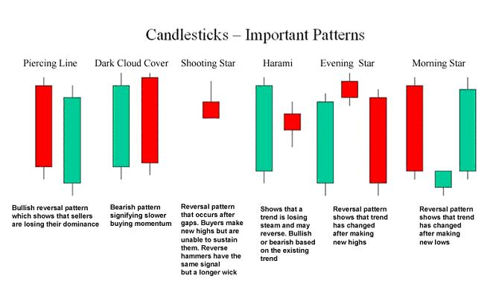
عندما تظهر هذه النماذج في رسم بياني، وعندما تظهر في مستويات تتوافق مع مؤشرات أخرى كمستويات التصحيح Fibonacci أو المعدلات المتحركة، تنشئ فرصة تداول ممكنة.
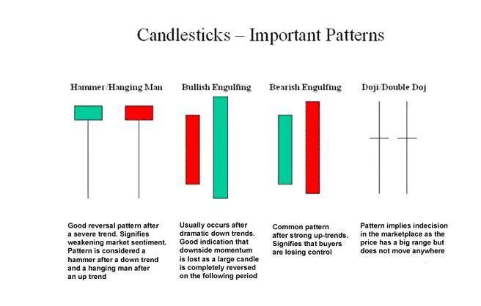
ت) فرض - وضع التداول
حدد زوج عملات ذات رسم بياني يعرض تكوين شمعة يابانية مشار إليها في هذا الدرس في آخر شمعة يومية له. من المهم جداً أن تكون الشمعة مغلقة، ذلك أن إحدى الأخطاء الشائعة التي يقع فيها المتداولون هي تحليل شمعة ما زالت مفتوحة. فحدد ما إذا كان هذا الدخول جيداً أم لا، بناءً على مدى قرب أو بعد خطوط الدعم والمقاومة بالنسبة إلى السعر الحالي. إذا وجدت تداولاً جيداً، فاستخدم إدخالاً أو أمر سوق لدخول مركز

أ) ما هي تراجعات فيبوناتشي؟
تراجعات فيبوناتشي
ما هي تراجعات فيبوناتشي؟
· هي المتسويات التي يتوقع أن تتراجع السوق إليها بعد توجه قوي.
إن تراجعات فيبوناتشي المبنية على أرقام حسابية تكرر نفسها في كافة مسالك الحياة وتحاول قياس تراجع النقاط الممكن لزوج عملات أو الارتدادات ضمن مجموعة. والأرقام الرئيسية في تداول FX هي 38.2% و50% و61.8%.
ادرس المثال التالي للتعرف على كيفية عمل تراجعات فيبوناتشي.
تصور أن هناك ارتفاع للأصول من 0 إلى 1000. بعد بلوغ الأصول 1000، فكم ستنخفض؟ أي كم نقطة ستخسر قبل استئناف الارتفاع الاستهلالي؟ يمكننا معرفة ذلك من خلال استخدام أرقام تراجعات فيبوناتشي لقياس مدى التراجع المتوقع بعد الوصول إلى "الحد" الأعلى.
لذا، يحصل الأمر حسابياً كالتالي:
· خط الـ 38.2%. حساب 38.2% من حجم تحرك السعر الهام. إن حجم تحرك السعر الهام في هذه الحالة هو (1000) ناقص الحد الأدنى (0). وفي هذه الحالة، إن حجم تحرك السعر الهام هو 1000 نقطة. 382 x‏ 1000 = 382 نقطة. من المتوقع أن تتراجع هذه الأصول 382 نقطة من الحد الأعلى. وإذا افترضنا أن الأصول ترتفع من 0 إلى 1000، فستتراجع 382 نقطة من 1000. 1000 - 382 = 618 وبالتالي، يكون هذا المستوى الرئيسي الذي يجب البحث عنه؛ فقد ترغب هنا بالشراء (في 618)، ذلك أنه من المتوقع أن يستأنف الاتجاه إلى الارتفاع بعد الوصول إلى مستوى التراجع هذا.
· خط الـ 50.0%. يكون الوضع هو نفسه؛ فيشكل 50% من تحرك السعر الهام (1000 نقطة) 500. قم بإنقاص ذلك من الأعلى (1000) بما أن التوجه هو الارتفاع. 1000 - 500 = 500 ابحث عن الاتجاه إلى الارتفاع للاستئناف من تلك النقطة.
· خط الـ 61.8%. يشكل 61.8% من تحرك السعر الهام 618. 1000 - 618 = 382 إذا تراجعت الأصول إلى هذه النقطة، فتعتبر فرصة للشراء.
وإذا كان التداول بالأصول متجهاً إلى المستوى الأدنى، أي إذا توجه من 1000 إلى 0، فاستخدم حينها أرقام فيبوناتشي لحساب التراجع لمعرفة إلى أي حد يمكن أن يرتفع السعر قبل استئناف الهبوط من جديد. وتقوم بحساب تراجعات فيبوناتشي بالطريقة نفسها، إلا أنه سيكون عليك أن ترسم هذه التراجعات من النقطة العالية لتحرك السعر الهام إلى النقطة المنخفضة لتحرك السعر.
المعلمات: إن مستويات فيبوناتشي الأكثر شيوعاً هي 38.2% و50.0% و61.8%. ويعتبر المستوى 38.2% الأقل أهمية بين مستويات فيبوناتشي الثلاثة. فكلما كان خط النسبة أوسع (أي 61.8%)، ازداد احتمال أن يتلقى السعر الدعم.
وتذكر أنه توجد مستويات تراجع أخرى في دراسات فيبوناتشي لا تتم مراقبتها جداً من قبل السوق. وتتضمن هذه المستويات 21.4% و78.6% بالإضافة إلى ملحقات 127.2% و161.8%. حتى أن غالبية رزم الرسم البياني لا تشير إلى هذه المستويات فيتجادل معظم المتداولين أنه لو تراجعت السوق 100% عن تحرك سابق، فلا يبقى التوجه الأصلي فعالاً. إن دراسات فيبوناتشي الأخرى المعروفة بالمراوح والأقواس معقدة جداً من الناحية الحسابية ويتجاهلها معظم المتداولين كذلك.
المفهوم الرئيسي: ابحث عن التأكيد
· يجب أن يدخل المتداولون عندما يظهر التأكيد على مستويات فيبوناتشي، كنماذج الشموع اليابانية الرئيسية. يستطيع المتداولون البحث عن التأكيد من مجموعة من المؤشرات المختلفة الأخرى، كما سنرى مع الاستمرار في الدرس.
الصور المتصلة.
ب) كيفية رسم خطوط فيبوناتشي
تراجعات فيبوناتشي: كيفية رسمها
إن رسم خطوط فيبوناتشي أمر سهل. يمكن تقسيمه إلى ثلاث خطوات وهي:
1. حدد أسفل وأعلى الاتجاه العام. يعرف الأسفل بالدعم والأعلى بالمقاومة. وفي حين أن مستوى الدعم ومستوى المقاومة غير موضوعيين، إلا أنه يسهل تحديدهما من خلال النظر إلى الرسم البياني فقط.
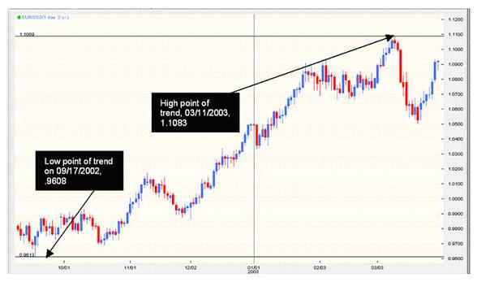
2 - قم برسم خطوط فيبوناتشي من مستوى الدعم حتى مستوى المقاومة ويجب أن تظهر الخطوط الثلاث على الشكل التالي: الخط الأول على 38.2% من الفرق بين الحد الأعلى والأسفل والثاني على 50% والثالث على 61.8%. هذه هي مستويات فيبوناتشي الرئيسية التي يجب أن تبحث حولها عن فرص ممكنة للدخول في عمليات التبادل.
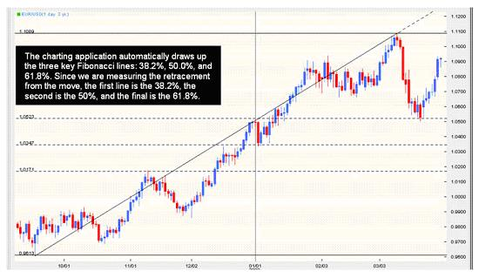
3. وبعد ذلك، ابحث عن حركة السعر لتأكيد فرصة الدخول في عملية تبادل.
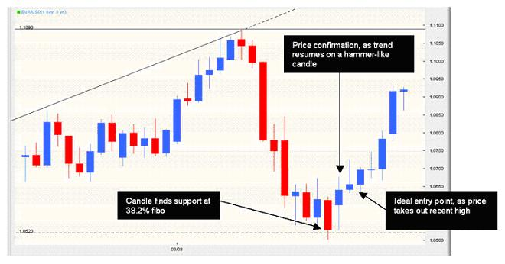
ت) تراجعات فيبوناتشي: تداولات تاريخية
إليك مثالان يظهران كيف أن تراجعات فيبوناتشي، عند استخدامها بالترابط مع نماذج الشموع اليابانية، يمكن أن تشكل مؤشرات مفيدة لاقتراح متى يعكس الاتجاه نفسه. ولاحظ كيف تعمل تراجعات فيبوناتشي في الأسواق ذات الأسعار المرتفعة (توجه مرتفع) والأسعار المتدنية (توجه منخفض).
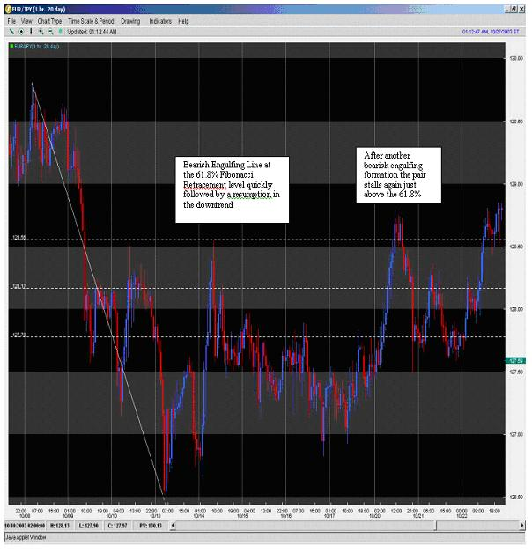
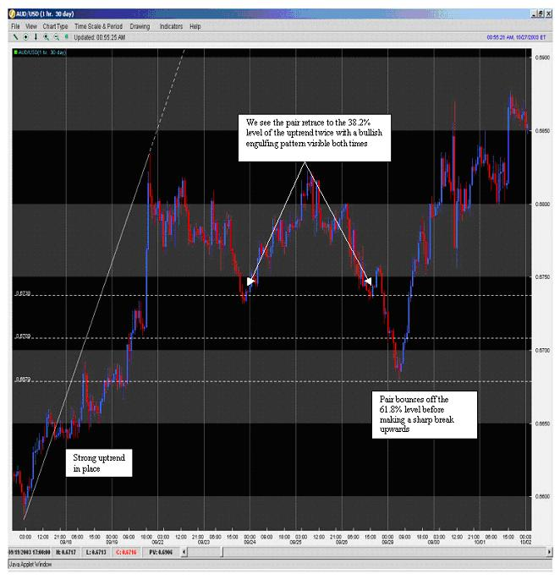

نظرة حول عملية تداول سيئة
بهدف تعلم كيفية استخدام تراجعات فيبوناتشي بأفضل طريقة خلال التداول في سوق FX، فيستحق ذلك دراسة أمثلة عن المتداولين الذين غالباً ما يستخدمونها بطريقة سيئة.
ويظهر المثال التالي كيف أن التلهف الزائد قد يسبب للمتداول الدخول في السوق من دون مبرر.
في الرسم البياني أدناه، انظر كيف يقترب السعر إلى ملامسة مستوى فيبوناتشي (بـ 13 نقطة) من دون أن يخرقه. وفي حين قد ترى غالبية المتداولين بذلك إشارة إيجابية (قد تعتبر هذه الغالبية أن المستوى كان فوياً لدرجة لم ينتظر المتداولون ملامسته لمستوى فيبوناتشي)، فلا شك في أنك ترغب بأن يتم خرق المستوى. والسبب أن المتداولين المندفعين قد يدخلون السوق معتقدين أن السعر سيتدنى ليصل ربما إلى مستوى فيبوناتشي أدنى. وعندما تنعكس السوق وتبدأ بالعودة إلى التوجه، يجد المتداولون الضعفاء أنفسهم أخيراً مجبرين على تغطية خسارة تداولاتهم . فيضيف المتداولون الضعفاء الذين يحتاجون إلى تغطية مراكزهم ضغط الشراء، الأمر الذي يؤدي إلى زيادة احتمال أن يؤول تداولك إلى مصلحتك.
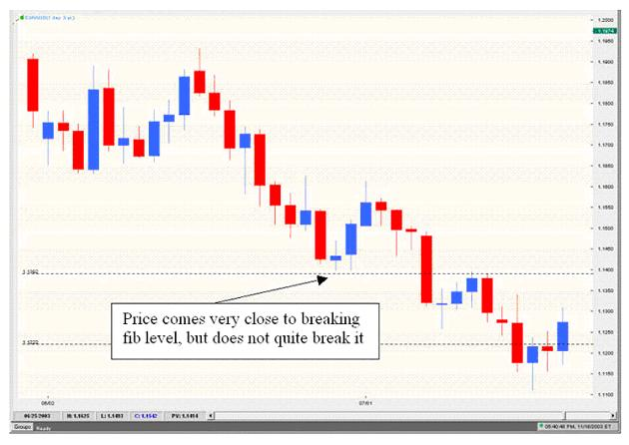
خ) استخدام المعدلات المتحركة

ما هو المعدل المتحرك؟
تقيس المعدلات المتحركة معدل السعر أو سعر صرف زوج عملات خلال إطار زمني محدد. مثلاً، إذا أخذنا أسعار الإغلاق خلال الأيام العشرة الأخيرة، وجمعناها ثم قسمنا النتيجة على 10، فنكون قد أنشأنا معدل متحرك بسيط (SMA) من 10 أيام.
كما تتواجد المعدلات المتحركة الاستثنائية (EMA). وهي تعمل كالمعدل المتحرك البسيط، إلا أنها تشدد أكثر على أسعار الإغلاق الأخيرة. إن حسابات المعدل المتحرك الاستثنائي معقدة، ولكن، لحسن الحظ، تقوم غالبية رزم الرسوم البيانية بحساب هذا المعدل تلقائياً وعلى الفور.
المعلمات. إن الأطر الزمنية الأكثر استخداماً للمعدلات المتحركة هي الفترات 10 و20 و50 و200 على الرسم البياني اليومي. وكالعادة، فكلما طال الإطار الزمني، كلما كانت الدراسة موثوقة أكثر. ولكن تؤثر المعدلات المتحركة ذات الإطار الزمني الأصغر بسرعة أكبر على تحركات السوق وتوفر إشارات تداول مبكرة.
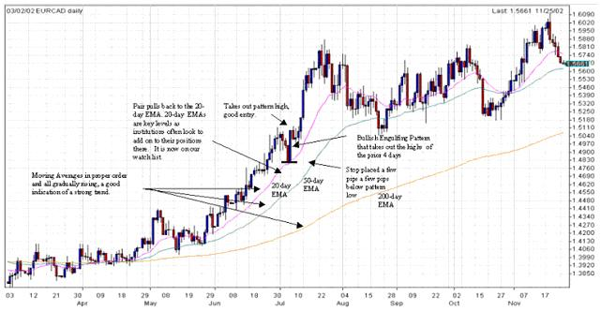

كيفية استخدام معدلات متحركة في التداول
· ادخل عندما يتراجع توجه قوي إلى سطر معدل متحرك.
· ادخل على معبر معدل متحرك.
قياس الاتجاه العام. تعرض المعدلات المتحركة موجزاً سلساً للتوجه العام. فكلما طال الإطار الزمني للمعدل المتحرك، كلما كان السطر أكثر سلاسة. وبهدف قياس قوة التوجه في السوق، قم بوضع نقاط المعدلات المتحركة البسيطة 10 و20 و50 و200 يوماً. في توجه مرتفع، يجب أن تكون معدلات الإطار الزمني الأصغر فوق معدلات الإطار الزمني الأطول، كما يجب أن يتخطى السعر الحالي المعدل المتحرك البسيط 10 أيام. في هذه الحالة، يجب ان يكون توجه المتداول إلى الأعلى، بحثاً عن فرص الشراء عندما ينخفض السعر بدلاً من اتخاذ مركز قصير.
تأكيد حركة السعر. كالعادة، على المتداولين البحث عن نماذج الشموع اليابانية والمؤشرات الأخرى لمراقبة حركة السوق عندئذٍ. يظهر الرسم البياني السابق نموذج الشمعة البلاعة التي تحصل ما إن يتعدى زوج العملات المعدل المتحرك الاستثنائي 20 يوماً. فإن الوصول إلى المعدل المتحرك الاستثنائي 20 يوماً بالتزامن مع نموذج الشمعة اليابانية، يقترح وجود توجه مرتفع. يجب أن يدخل المتداولون متى تفرغ الشمعة البلاعة.
التقاطعات. عندما يقطع معدل متحرك قصير معدلاً متحركاً آخر (أي إذا قطع المعدل المتحرك الاستثنائي 20 يوماً تحت المعدل المتحرك الاستثنائي 200 يوماً)، يعتبر الكثيرون ذلك كإشارة إلى أن زوج العملات سيتحرك باتجاه المعدل المتحرك الأقصر (لذا، سيتحرك في المثال السابق إلى الأسفل). تاريخياً، لم تشكل تقاطعات المعدلات المتحركة مؤشرات تبادل دقيقة، ولكنها تعكس صورة النفسية السائدة في السوق. وبالتالي، إذا تحرك زوج العملات بالاتجاه المعاكس للمعدل المتحرك الاستثنائي الأقصر وقطعه، يجب اعتبار ذلك فرصة للدخول إلى مركز.
د) المعدلات المتحركة: لمحة تاريخية
المعدلات المتحركة: عمليات تداول تاريخية
تظهر رسوم البيانات أدناه (الأولى) أمثلة تدل على أنه كيف يمكن للمعدلات المتحركة، بعد التأكيد عليها من خلال حركة السعر، أن تشير إلى فرص تداول.
ونرى في الرسم البياني الثاني معدلات متحركة مطبقة على زوج العملات الدولار الأميركي/الفرنك السويسري. لاحظ نموذج الشمعة اليابانية Hammer التي تدخل المعدل المتحرك 200 (الخط الأسود). ويظهر هذا النموذج المعاكس وحقيقة تعديه للمعدل المتحرك 200 أنه تمت خسارة القوة الدافعة الهابطة ويشير إلى إمكانية حصول ارتفاع لاحق.
ونرى هنا نموذج شمعة يابانية كلاسيكي، ذلك أن الفتيلات الطويلة فقط تنخفض عن المعدل المتحرك الطويل المدى (المعدل المتحرك البسيط 200) ومع اختراق المعدل المتحرك البسيط 200 يوماً على الرسم البياني اليومي هذا للدولار الأميركي/الفرنك السويسري، نلحظ ارتفاعاً لاحقاً لزوج العملات.
الصور المتصلة.
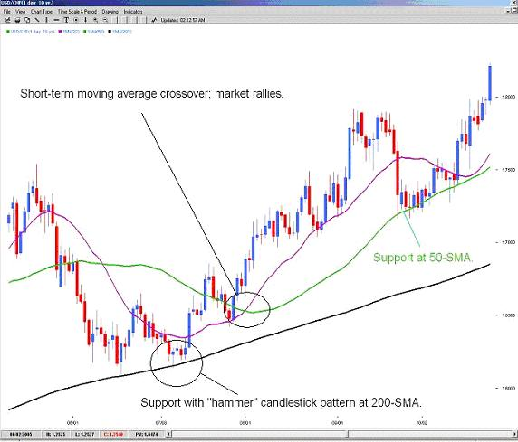
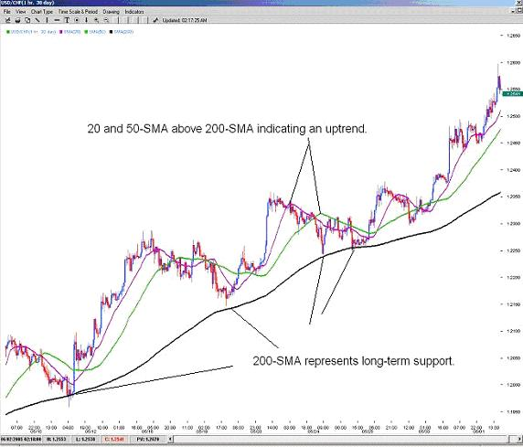

عرضنا المفهوم الذي يظهر أن مستويات تراجعات فيبوناتشي تكون قيمة فقط لأن عدداً كبيراً من المتداولين يدرك وجودها وأنها تصبح تنبؤأً متحققاً.
ويمكن إثارة المفهوم نفسه للمعدلات المتحركة. بشكل عام، إن المعدلات المتحركة 200 و100 و50 و20 و10 هي الأكثر استخداماً، ولكن ذلك لا يعني بالضرورة أن المعدلات المتحركة الأخرى غير فعالة. في الواقع، إن بعض المؤشرات التي سنتطرق إليها في دروس لاحقة نشأت عن المعدلات المتحركة. كما يمكنك رسم المعدلات المتحركة على رسوم بيانية لفترة زمنية أصغر

مؤشرات التذبذب (RSI وMACD)

أ)مؤشر القوة النسبية

مؤشر القوة النسبية (RSI)

ما هو ال RSI؟

يعدّ RSI مؤشراً يندرج في خانة مؤشرات التذبذب، واستعماله سهل للغاية. يعمل RSI بصورة جيدة في الأسواق المحدّدة، لكن قيمته تكون محدودة في الأسواق الموجّهة أو المقفلة. كان ويليس وايلدر وراء تطوير RSI، وسبق له ان أطلق أيضاً ATR و Parabolic SAR إضافة الى مؤشرات معروفة أخرى.
مفهوم مؤشرات التذبذب

تعتبر مؤشرات التذبذب تحاليل لرسوم بيانية صممت لإظهار قوة السعر الحالي في ما يتعلّق بحركة السعر الأخيرة. في هذا الإطار، هي تعرض سرعة تحرّك السوق القصيرة الأمد، فتقدم إشارات عن تحوّل في إتجاهات السوق قبل أن تتغيّر اتجاهات السعر.
وترتكز مؤشرات التذبذب على مبدأ الهبوط الى المعدّل الوسطي. يجدر بشكل أساسي أن يدخل قسم كبير من النموذج الإحصائي في إطار عدد محدد من الانحرافات المعيارية انطلاقاً من وسط النموذج ؛ وإذا ابتعد السعر كثيراً عن هذا المعدل الوسطي، يتوقّع أن يعود باتجاه باقي النموذج. في مجال التداول لا يمكن للأسعار أن ترتفع أو تهبط بصورة كبيرة في فترة زمنية قصيرة.
لا تعرض مؤشرات التذبذب عادةً في الرسم البياني للسعر، بل غالباً ما تعرض في أسفل الرسم لتبيان أن التقلّبات لا تحصل مع تحرّك الأسعار على السلّم نفسه.
ما هي مهمة RSI

تعطي RSI، مثل كافة مؤشرات التذبذب، إشارات في حال كان شراء/بيع زوج من العملات مبالغ فيه. ويحتسب RSI بشكل أساسي قوة جميع الشموع ذات الاتجاه التصاعدي (باللون الأخضر) مقابل جميع الشموع ذات الاتجاه التنازلي (باللون الأحمر)، وذلك ضمن إطار زمني المحدّد.
المعالم

عند تحديد RSI على رسم بياني، سيطلب منك التطبيق البياني اختيار عدد الفترات التي تريد تضمينها في دراستك. إنّ الرقم الأكثر استخداماً هو 14، ومعظم المتداولين لا يبدّلون هذا الإعداد الافتراضي. ويستخدم بعض المتداولين فترات 9 أو 25 في ما يخص RSI، عوضاً عن الرقم المعياري 14. وبالطبع، تؤدي زيادة عدد الإدخالات الى خفض عدد الإشارات والى رفع دقتها. أمّا تخفيض عدد الإدخالات فيؤدي الى تأثير معاكس.
كيفية استخدام RSI في التداول

يمكن استخدامه لتحديد مستويات الشراء/البيع المبالغ فيه
يستخدم لكشف حركات التباعد التي تشير إلى ضغف احتمالي في التوجّهات

الشراء/البيع المبالغ فيه

إذا تعدّى RSI القيمة 70، يعتبر شراء زوج العملات مبالغ فيه. ويختار بعض المتداولين الدخول بعملية بيع عند هذه النقطة، وقد يكون في هذه الخطوة مخاطرة بما أن السعر قد يستمر في الارتفاع. يجدر الدخول بعملية بيع عندما ينخفض RSI مجدداً تحت القيمة 70، فيشير ذلك إلى أن سرعة التحرّك قد تحوّلت. إذا كان RSI تحت القيمة 30، يعتبر الشراء مبالغاً فيه في ما يخص زوجاً من العملات، فيجدر الدخول عندما يتخطى RSI مجدداً القيمة 30. على غرار معظم مؤشرات التذبذب، يعمل RSI بالشكل الأفضل عندما تكون السوق محدّدة - أي بمعنى آخر عندما يفترض أن تتحرّك السوق بين مستوى أعلى وآخر أدنى. في الأسواق الموجّهة، يعتبر عادةً استخدام مستويات الشراء/البيع المبالغ فيه التي يوفرها RSI، محدود الفعاليّة.
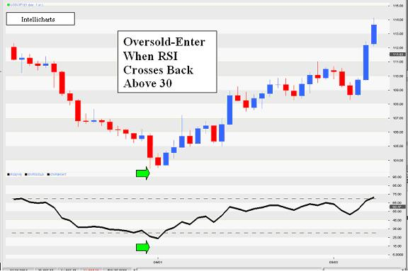

التباعد.

يمكن أن يستخدم RSI أيضاً للإشارة الى ضعف في توجّه ما. إذا سجّل زوج من العملات ارتفاعاً جديداً في سعره فيما لم يسجّل RSI أي أرتفاع، -بما يعني أن ثمة تباعد بين حركة السعر و RSI - يشير ذلك الى أن التوجّه ليس قوياً، والى أنه قد يحصل تحوّل وشيك. في حال ظهر تأكيد من نماذج الشموع اليابانية، قد يستخدم المتداول هذا التأكيد كفرصة للدخول في مركز.
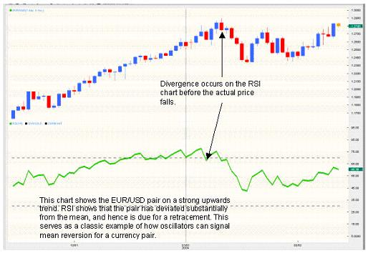

ب) RSI : تداولات تاريخية

الشراء/البيع المبالغ فيه

يعرض الرسم الوارد أدناه مثلاً عن كيفية استخدام RSI لمعرفة إذا كان شراء/بيع زوج من العملات مبالغاً فيه. تشير القراءات التي تتعدّى القيمة 70 إلى شراء مبالغ فيه، فيما تشير القراءات التي هي ما دون القيمة 30 إلى بيع مبالغ فيه.
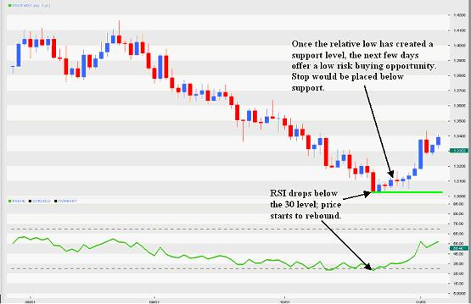

التباعد
يعرض الرسم البياني الوارد أدناه مثلاً على إمكانية استخدام تباعد RSI في التداول.

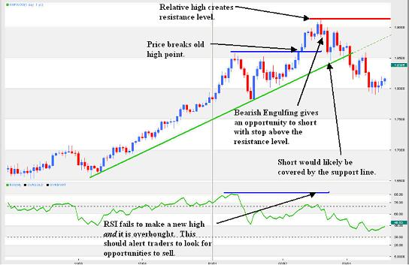

مع مركز يبدأ بعملية بيع عند ما يقارب 1.8900 ومع توقف عند 1.9150، كان من المفترض أن يتم تسجيل حدّ يقارب 1.8400 قبل أن يصل السعر الى خطّ الدعم. كان من المفترض أن يكون ذلك موقعاً جيداً للتغطية (إنهاء التداول).

التداول مع MACD (وغالباً ما يلفظ ماك-دي)

ما هو MACD
· يعدّ MACD مؤشراً تقنياً مستخدماً بصورة متواصلة يرتكز على معدلات دليلية متحرّكة ويمكن الاستعانة به في الأسواق المتحركة والمحدّدة. إنه على غرار RSI، مؤشر تذبذب مرسوم عند أسفل الرسم البياني، يبيّن سرعة تحرّك السوق في الفترة الزمنية الأخيرة.
مهمته: يمكن استخدامه كمؤشر تذبذب (وهي إشارة إلى أن الموجود سينقلب ويعود إلى قيمته الوسطية أو كمؤشر لسرعة التحرك (وهي إشارة إلى أن التوجّه قوي وسيستمر).
المعالم : يعتبر خط MACD الفارق ما بين المتوسط المتحرك الأسي لليوم الثاني عشر ولليوم السادس والعشرين. إن خط الإشارة هو المتوسط المتحرك الأسي لمؤشر MACD لليوم التاسع.
يشتمل MACD ظاهرياً على ثلاثة عناصر :
· خطّ MACD. إنه ببساطة الفارق ما بين المتوسط المتحرك الأسي لليوم الثاني عشر ولليوم السادس والعشرين. إنّه خطّ مرسوم في أسفل الرسم البياني.
· خط الإشارة إن خط الإشارة هو المتوسط المتحرك الأسي لخط MACD لليوم التاسع. إنّه، على غرار MACD، خطّ مرسوم في أسفل الرسم البياني.
· الرسم البياني النسيجي (هيستوغرام). إنّ الهيستوغرام الخاص بـ MACD هو ببساطة مخطّط أعمدة موجود عند أسفل الرسم البياني، حيث حدّد MACD وخطوط الإشارات. يعدّ الهيستوغرام ببساطة تصوير للفارق ما بين MACD وخطّ الإشارة.
تُعرف نقطة الـ "صفر" - أي النقطة التي تتجاوزها الأعمدة صعوداً ونزولاً - بخط الوسط.

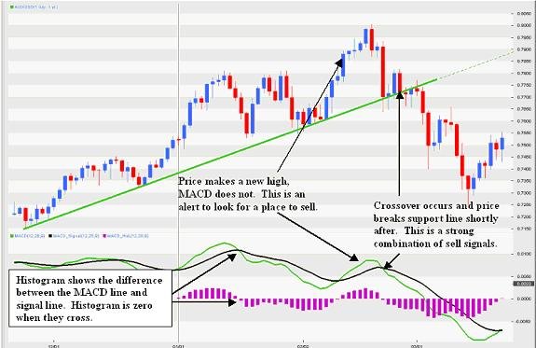

كيفية استخدامه:

إشارة التداول عندما يلتقي MACD بخطّ الإشارة، يتمّ إصدار إشارة تداول. يمكن للمتداولين أن يدخلوا المراكز عبر اتّباع توجّه MACD.
شراء/بيع مبالغ فيه ما من أرقام معيّنة تشير إلى مبالغة في الشراء أو البيع، ولكن إذا كان بعيداً نسبياً عن معدّله الوسطي، فقد يوحي ذلك بحصول تحوّل.
التباعد. عندما يسجّل زوج من العملات ارتفاعاً/انخفاضاً جديداً خلافاً لـ MACD، يشير ذلك إلى تباعد كما أنه يعني أن التوجّه قد يكون فعلياً في حالة ضعف، مع تحوّل في أسعار السوق.
اِلق نظرة على الرسم البياني الوارد أدناه والذي يحتوي على بعض الأمثلة حول طرق استخدام مؤشر MACD.
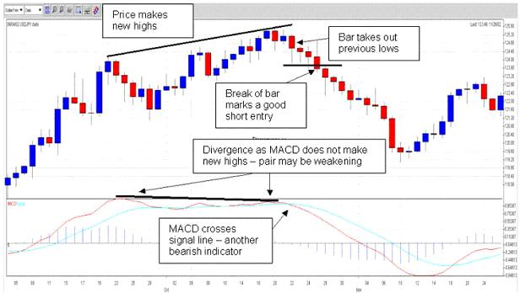
MACD : تداولات تاريخية
استخدام تقاطع MACD

يعدّ تقاطع MACD مؤشراً أميناً يوفر التوقيت الدقيق لنقاط الدخول. إنّ العنصر السلبي الوحيد فيه يتمثّل في بطئه الزائد أحياناً في إعطاء إشارة. فيشير أحياناً إلى دخول بعد بضع شموع من نقطة الدخول المثالية. تحرك السعر حتى الآن بصورة بارزة بحيث لم تعد للتداول مخاطرة ايجابية : نسبة الربح. خذ دائماً بعين الاعتبار الدعم/المقاومة عند وضع تداول، وذلك بغض النظر عن خطوط التقاطع.
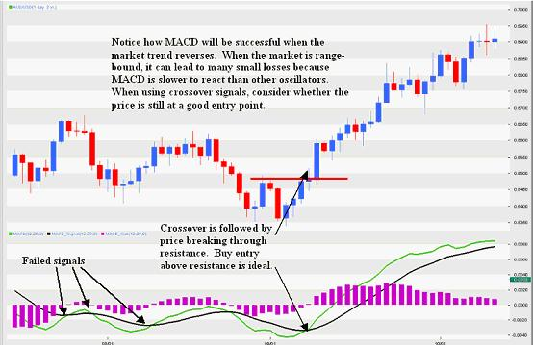

يظهر الرسم البياني الثاني أنه في حين يمكن أن يشكّل تباعد MACD إشارة فعّالة، الاّ أنه ،على غرار حركات التقاطع، لا يمكن أخذه بعين الاعتبار في حالة فراغ. استمر هذا التباعد على الرسم البياني اليومي لأكثر من سنة قبل أن يكسر زوج من العملات أخيراً حاجز الدعم وينخفض بصورة أكبر.

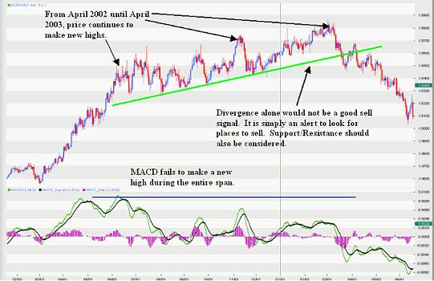

الدرس الخامس
مؤشّرا ستوكاستك وخطوط بولينجر
ما هو ستوكاستك؟
· يعتبر ستوكاستك مؤشراً يعمل جيداً في الأسواق المحددة.
ما هي مهمته؟ يندرج ستوكاستك في خانة مؤشرات التذبذب - أي أنه يقيس انحراف معدل (سعر) زوج من العملات عن مستوياته الطبيعية. يعطي ستوكاستك، مثل كافة مؤشرات التذبذب، إشارات في حال كان شراء/بيع زوج من العملات مبالغاً فيه. من هنا، يعمل هذا المؤشر جيداً ضمن الأسواق غير الموجهة، وهو يتقلب بين مستوى أعلى (المقاومة) وآخر أدنى (الدعم).
المعالم. يشتمل ستوكاستك بشكل عام على ثلاثة معالم يجدر بالمستخدم تحديدها : K% وD% وعدد الفترات الزمنية. إليك أحد الإعدادات المستخدمة بصورة واسعة في إطار تلك المعالم :
· 5 في ما يخص K%
· 5 في ما يخص D%
· 3 في ما يخص عدد الفترات الزمنية
K% هو خط التحرك السريع الذي يقيس القوة النسبية للموجودات، على غرار مؤشر RSI. أمّا D%، فيُعد متوسطاً متحركاً لـ K%، وبالتالي هو خط أبطأ بكثير.
إدخالات مختلفة. يتطلب الستوكاستك السريع إدخالين فقط هما عادةً 5 و5. أما الستوكاستك البطيء فيتطلب إدخالاً ثالثاً يتمثل في عدد الفترات الزمنية المستخدمة في اتخاذ متوسط متحرك لخط D% السريع. خلافاً لمؤشر MACD (الذي يستخدم عادةً أرقام 12 و26 و9) أو RSI (الذي يستخدم الرقم 14)، يضم الستوكاستك البطيء عدداً من الإعدادات الشائعة التي يمكن استخدامها. ويعتبر 5 و3 و8 إعداداً مستخدماً بصورة عامة. يعتمد المتداولون المحافظون الذين يريدون الحصول على عدد أقل من الإشارات، على إعداد 15، 3 و3، فيما يعتبر 8، 5، 5 و5، 5، 3 إعدادين أكثر مخاطرة يناسبان المتداولين الذين يطلبون إشارات سريعة. ولا بدّ للمتداولين أن يأخذوا بعين الاعتبار مسألة الاختيار ما بين الدقة والسرعة عند تحديد الإدخالات التي سيستخدمونها في مؤشرات الستوكاستك.
كيفية استخدام الستوكاستك في مجال التداول بالعملات
· يمكن استخدامه مثل RSI لتحديد المستويات المبالغ في شرائها/بيعها
· يمكن استخدامه في موجة تقاطع، على غرار المتوسطات المتحركة
· يُستخدم للكشف عن حركات التباعد التي تشير إلى حالات ضعف محتملة في التوجّهات
التقاطع عندما يتجاوز K% خط D% (أي عندما يتجاوز الخط السريع الخط البطيء)، قد يعتبر ذلك فرصة للتداول. ويمكن للمتداولين الدخول في مراكز عبر اتباع اتجاه K%.
المبالغة في الشراء/البيع. احرص على أن يكون خطّا K% وD% فوق/تحت مستويي 20/80. ففي حال كانا فوق 80، قد يشكل ذلك فرصة جيدة للبيع، بحيث يكون الموجود مبالغاً في شرائه وبحيث يُتوقع عودته إلى مستوى طبيعي. ومن جهة أخرى، في حال تمّ تسجيل مستوى ما تحت 20، يكون السهم مبالغاً في بيعه - وبالتالي قد تشكل تلك فرصة ممتازة للشراء بما أن السوق المحددة تشير إلى عودة زوج من العملات إلى سعر أكثر "طبيعية".
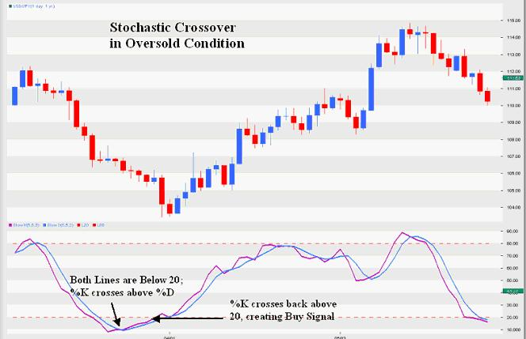
التباعد. يمكن أيضاً استخدام الستوكاستك لتحديد متى لا يجدر الدخول في مركز. على سبيل المثال، إذا بدا توجه ما قوياً، يمكن للمتداولين الاستعانة بالستوكاستك للتأكد من وجود تباعد بين حركة الموجود وخطوط ستوكاستك. وفي حال كان سعر زوج من العملات متجهاً نحو الأعلى بشكل حاد وسجل ارتفاعاً إضافياً، في حين لم يعرف الستوكاستك أي ارتفاع جديد مسجلاً حتى حركة تنازلية، فيعني ذلك أن التوجه ضعيف وأن الأسعار قد تعود وتنخفض. ويستطيع المتداولون المحافظون درس حركة التباعد باعتبارها تحذيراً يمنعهم من وضع تداول مبني على سرعة التحرك، فيما يمكن للمتداولين الذين يميلون أكثر إلى المخاطرة استخدام التباعد كإشارة للدخول في مركز قبل أن يبدأ التوجه باتخاذ حركة عكسية.
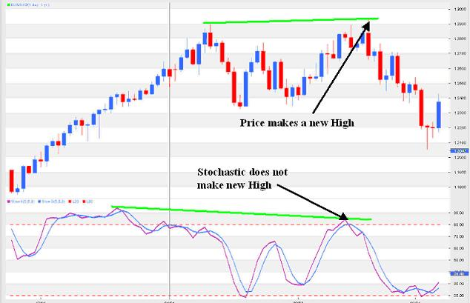
ستوكاستك بطيء مقابل ستوكاستك سريع. هناك نوعان من الستوكاستك : البطيء والسريع. يعرض هذان النوعان الخطين نفسيهما، ويمكن دراستهما بالطريقة نفسها في ما يخص حركات التقاطع والتباعد وحالات المبالغة في الشراء/البيع. أما الفرق هنا فيكمن في الشكل المسطح الذي يتخذه خط D% الخاص بالستوكاستك البطيء عبر اعتماد المتوسط المتحرك لخط D% الخاص بالستوكاستك السريع. وهذا ما يجعل الستوكاستك البطيء أكثر دقة على صعيد إشارات التداول التي يصدرها رغم كونه أكثر بطءاً في التفاعل مع تحرك سعر السوق.
ستوكاستك : عمليات تداول تاريخية
فيما يلي مثلان عن كيفية استخدام الستوكاستك لتنفيذ عملية تداول مربحة. لاحظ كيف أن الرسم البياني الأول يستخدم حركات التقاطع كإشارات، فيما يعتمد الرسم الثاني على حركات التباعد. وبما أن التباعد لا يعتبر مؤشراً دقيقاً على صعيد التوقيت، يمكن استخدام القمة المزدوجة كنقطة دخول.
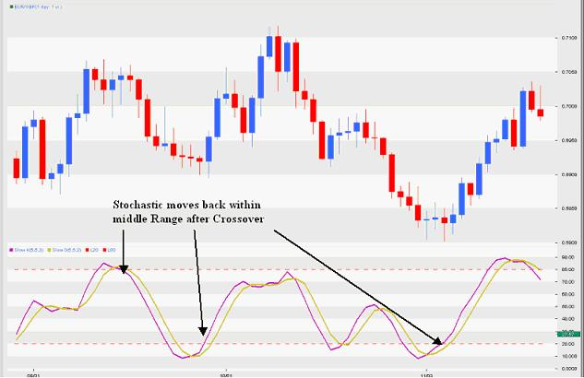
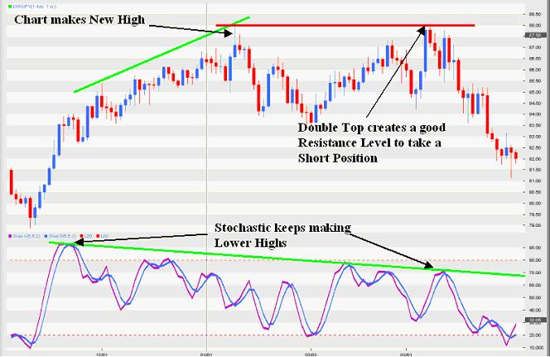
خطوط بولينجر
ما هي خطوط بولينجر؟
· إنه مؤشر محدد ممتاز يقيس الانحراف المعياري انطلاقاً من المتوسط المترك.
تم تطويره على يد جون بولينجر، ويشتمل على ثلاثة خطوط :
· متوسط متحرك (غير موجود في معظم رزم رسوم البيانات)
· خط أعلى مع انحرافين معياريين فوق المتوسط المتحرك
· خط أدنى مع انحرافين معياريين تحت المتوسط المتحرك
تعتبر خطوط بولينجر مؤشراً يعمل بصورة ممتازة في الأسواق المحددة - أي أنها تعمل جيداً عندما لا تخضع السوق لاتجاه معين وعندما تتحرك بين حدّ أعلى (المقاومة) وحدّ أدنى (الدعم). وتعمل خطوط بولينجر على أساس أن سعر زوج من العملات يفترض أن يتحرك باتجاه معدله الوسطي، وبالتالي عندما ينحرف كثيراً - بمعدل انحرافين معياريين - لا بد له أن يعود إلى متوسطه المتحرك.
المعلمات :انحراف معياري من 2 ومتوسط متحرك من 20 (محذوف عادةً).
كيفية استخدامه :
سوق محددة.
يعدّ التداول بواسطة خطوط بولينجر سهلاً للغاية في الأسواق المحددة : فيرتكز على البيع عند الخط الأعلى والشراء عند الخط الأسفل. لاحظ كيف أن الخطوط تكون أفقية تقريباً عندما تتحرك السوق في إطار محدد. وهنا تحديداً تتميز حركات التحول عند الخطوط بالفعالية الأكبر.
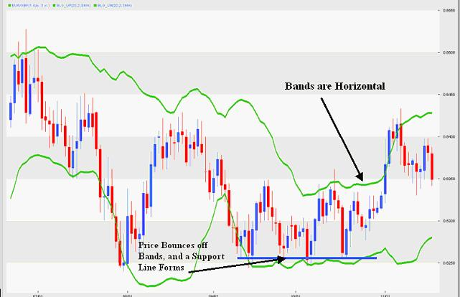
تجاوزات في معدل التذبذب.
عندما تتقلص خطوط بولينجر (أي أن عرضها يضيق)، هي تعكس تقلُصاً في معدّل التذبذب وتبيّن أن التداول يحصل ضمن نطاق أضيق. وعادةً يتقلص معدل التذبذب مباشرة قبل أن تسجل السوق تجاوزاً كبيراً في أسعارها. من هنا، يجب أن يرى المتداولون في تقلص التذبذب - الذي تعكسه خطوط بولينجر الضيقة - إشارة تدل إلى أن السوق قد توشك على تسجيل تجاوز مهم في أسعارها.
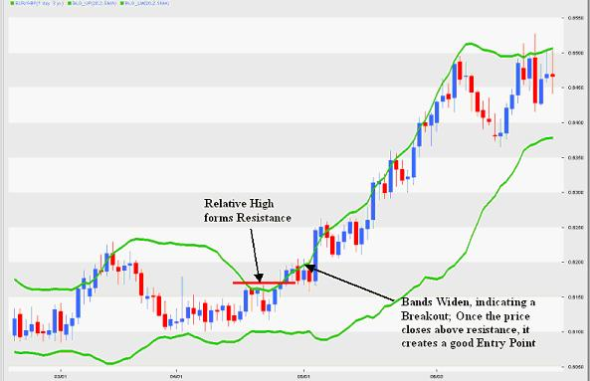
يظهر الرسم البياني الوارد أعلاه أن الخطوط قد تقلصت إلى حد كبير قبل حدوث تجاوز. وعندما تبدأ الخطوط بالتوسع نحو الخارج، يكون ذلك مؤشراً للدخول في اتجاه تحرك السعر. بالتالي وكما يظهره الرسم، إذا كان السعر عند أعلى الخطوط وبدأت هذه الأخيرة بالتوسع، تكون تلك إشارة للشراء.
خطوط بولينجر : عمليات تداول تاريخية
يظهر الرسمان البيانيان الواردان أدناه كيفية استخدام المتداولين لخطوط بولينجر للمشاركة بصورة فعالة في الأسواق المحددة. لاحظ أهمية الشموع اليابانية في التأكيد على تحول التوجه.
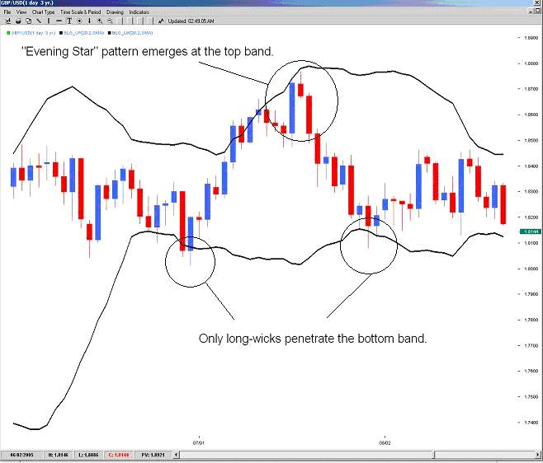
ما أن تصل الشموع اليابانية إلى المستوى الأدنى لخطوط بولينجر في هذا الرسم البياني اليومي للباوند البريطاني/الدولار الأميركي حتى نرى مجدداً ارتفاعاً إلى الخط الأعلى. ونلاحظ أيضاً هبوطاً إلى الخط الأدنى، فيما يظهر مخطط نجمة الليل Evening Star عند الخط الأعلى.
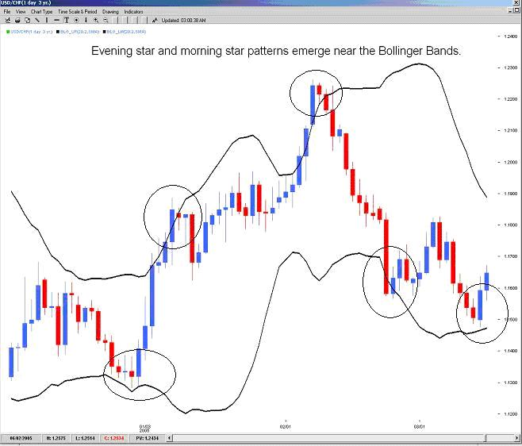
ويظهر مخطط نجمة الصباح Morning Star عند الخط الأسفل من هذا الرسم البياني للدولار الأميركي/الفرنك السويسري قبل تقلب في حركة السعر مع عودة إلى الخط الأعلى. وفي وقت لاحق، مع وصول السعر إلى الخط الأعلى، تظهر نجمة المساء والمطرقة المعكوسةReverse Hammer قبل تحرّك باتجاه الخط الأسفل.

__________________

تحليل المفاهيم الاساسية من وماذا يحرك السوق
• تعتبر سوق FX سوقاً خارج البورصة لا تشمل تبادلاً مركزياً.
• يمكن للمتداولين الاختيار بين شركات توفر خدمات مقاصة خاصة بعمليات التداول.
خلافاً للعديد من أسواق الأسهم والعمليات الآجلة المهمة، يعدّ هيكل سوق FX لا مركزياً إلى أبعد الحدود. يعني ذلك أنه ما من موقع مركزي تحصل فيه عمليات التداول. على سبيل المثال، تعتبر بورصة نيو يورك سوقاً مالية مركزية بالكامل. فتصدر جميع الأوامر المدرجة في هذه البورصة والمتعلقة بشراء سهم أو ببيعه عن وسيط واحد وتمر عبر شركة مقاصة واحدة. ويتطلّب هذا الهيكل من المشترين والبائعين التلاقي في بورصة نيو يورك بهدف التداول في سهم اُدرج في هذه السوق المالية. لهذا السبب، ثمة سعر واحد مدرج عالمياً لكل سهم في أي وقت محدد.
وتضم سوق FX وسطاء كثر مهمتهم الجمع ما بين المشترين والبائعين. يتميز كل وسيط بالكفاءة والسلطة اللازمة لتنفيذ عمليات التداول بصورة مستقلة عن الوسطاء الآخرين. ويعتبر هذا الهيكل تنافسياً بحد ذاته بحيث أن على المتداولين الاختيار ما بين سلسلة من الشركات التي تتمتع بالقدر نفسه من الكفاءة لتنفيذ عمليات التداول الخاصة بهم. وستستفيد الشركة التي تؤمن أفضل الخدمات وأفضل تنفيذ من حركة السوق هذه عبر جذب أكبر عدد من المتداولين. أما في أسواق الأسهم العادية، فيخضع تنفيذ عمليات التداول للاحتكار، وما من محفّز فيها يدفع شركات المقاصة إلى تقديم أسعار تنافسية أو إلى التجديد أو حتى إلى رفع نوعية خدمتها.
المشاركون في سوق FX
كانت سوق العملات مفتوحة بصورة تقليدية وحصرية لمجموعة محددة من المصارف الكبيرة، إلا أن تطور التكنولوجيا وتخفيض حواجز تدفق رأس المال فتحا الطريق لسلسلة من المشاركين الجدد. وبما أن جميع هؤلاء المشاركين يؤثرون على العرض والطلب الخاص بالعملات، لا بد بالتالي من فهم الدور الذي يلعبه كل مشارك في السوق.
المصارف التجارية والاستثمارية
• تشكل المصارف التجارية والاستثمارية السوق "ما بين المصارف" وتنفذ عمليات تداول بالاعتماد على أنظمة الوساطة الإلكترونية (EBS).
• تقوم هذه المصارف بعمليات التداول في ما بينها من خلال علاقات ائتمانية قوية، وهي تتولى الجزء الأكبر من التداول في FX.
• تنفذ هذه المصارف عمليات تداول على قاعدة خاصة (أي أنها تتداول لمصلحتها الخاصة) وعن طريق تدفق الزبائن (فتصدر أوامر للزبائن خارج نطاق السوق بين المصارف).
تتألف سوق التداول المصرفي من أكبر المصارف التجارية والاستثمارية في العالم، فهي تؤمن غالبية حركة الدوران التجاري إضافة إلى مبالغ طائلة من حجم المضاربة خلال يوم تداول. وتتداول هذه المصارف في ما بينها من خلال علاقات ائتمانية أسستها كجزء من نظام أرصدة الحسابات.
• تضم السوق بين المصارف في صفوف زبائنها شركات كبيرة ورؤوس أموال مضاربة ومصارف مركزية.
وإلى جانب عمليات التداول التي تحصل في ما بينها، تتداول هذه المصارف مع شركات كبيرة أو شركات تغطية أو مصارف مركزية أو وسطاء متخصصين يؤمنون حاجات المتداولين الإفراديين الصغار. على سبيل المثال، ومن أجل دفع رواتب موظفيها في الولايات المتحدة، تحتاج شركة عالمية كبيرة مركزها اليابان إلى شراء الدولار الأميركي بواسطة الين الياباني. بالتالي، ستتوجه هذه الشركة إلى أحد المصارف لإتمام عملية الصرف وشراء الدولار الأميركي.
• وتؤمن عملية التداول هذه مليارات الدولارات يومياً أو ما يقارب ¾ من حجم FX اليومي.
نظراً لأهميتها ولحجم عمليات التداول التي تنفذها، يمكن لهذه المصارف الوصول بصورة حصرية إلى:
• معلومات هامة حول اتجاه وحجم تدفق رؤوس الأموال. ويعني ذلك أنها قد تستطيع القيام بتكهنات منطقية قصيرة الأمد حول حركات FX، وذلك بالاستناد إلى المراكز المهمة التي تملكها والتي تنفذ عمليات التداول على أساسها.
• سلطة مالية مهمة قد تستخدمها للدفاع عن مراكزها الخاصة على مستويات تقنية عالية. وهذا عادةً ما يخلق الدعم والمقاومة.
• مراكز أبحاث كبيرة تقدّم تحاليل بنيوية وتقنية للمتداولين المالكين.
تجبر جميع هذه العوامل المتداول الجيد على الاستفادة من كافة الموارد التي يؤمنها المصرف. يتم الكشف عن فرص تداول محتملة إضافة إلى معلومات حول المصالح الخاصة بالمصارف في معظم الأبحاث التي تصدرها هذه الأخيرة.
المصارف المركزية
• تتمتع المصارف المركزية بقدرة الوصول إلى احتياطي ضخم من رؤوس الأموال.
• للمصارف المركزية أهداف اقتصادية محددة.
• تنظم المصارف المركزية مجموع النقد المتداول ومعدلات الفائدة.
تعتبر المصارف المركزية من اللاعبين الكبار ولها وصول إلى احتياطي مهم من رؤوس الأموال. تدخل أساساً ضمن سوق FX بهدف تأمين الاستقرار لمجموع النقد المتداول ولمعدلات الفائدة. تراقب المصارف المركزية النشاط الاقتصادي عن كثب، وتتوفر لها خيارات عديدة لتنظيم اقتصادها. وترتبط هذه الخيارات بسياسات محددة لها تأثير قوي للغاية على سوق FX.
• تحدد المصارف المركزية معدلات القرض اليومي لتغيير معدل الفائدة الذي يدفع على عملتها المحلية.
• تشتري السندات الحكومية وتبيعها بهدف زيادة مجموع النقد المتداول أو تخفيضه.
• تشتري عملتها المحلية وتبيعها في السوق المفتوحة للتأثير على أسعار الصرف.
إن معرفة سياسة مصرف مركزي ورأيه بالاقتصاد المحلي ستسمح للمتداول بتوقع الخطوات التي يفترض أن يتخذها هذا المصرف في المستقبل أثناء اجتماعات حول السياسات المعتمدة.
الشركات
• تستخدم الشركات FX بشكل أساسي للحد من أي هبوط في قيمة العملة.
• تشتري الشركات وتبيع العملات أيضاً بهدف تسديد الأجور لمكاتبها العالمية.
تلعب العملات الأجنبية دوراً بارزاً تزيد أهميته في مجال العمل اليومي للشركات، ذلك أن العولمة تفرض على هذه الأخيرة تسديد الدفعات واستلامها بعملات أجنبية. وعندما تتم صفقات دولية لتبادل البضائع، لا بد أيضاً من إتمام صفقات على مستوى العملات. ولا بد للشركات من أن تقوم بعملية صرف فتستبدل عملتها المحلية بعملة الدولة التي تتعامل معها من أجل تسديد أجور الموظفين أو الدفع مقابل المنتجات القادمة من بلد أجنبي.
• عندما توافق شركة على شراء بضائع أو بيعها لزبون موجود في بلد أجنبي في المستقبل، فإنها تواجه في غضون ذلك خطر هبوط في قيمة عملتها المحلية.
ففي حال توقعت شركة ما هبوطاً في قيمة العملة المحلية، وصار بالتالي مركزها في خطر، يُتوقع أن تدخل سوق FX وتشتري العملة الداخلية المعتمدة في البلد الذي تتعامل معه.
المؤسسات العالمية لإدارة الأموال
• يستثمر العديد من مؤسسات إدارة الأموال التي تبغي الربح في مجال الأدوات الاقتصادية الأجنبية.
• عند شراء هذه الأدوات أو بيعها، لا بد من إجراء عملية تحويل في FX.
تستثمر المؤسسات العالمية لإدارة الأموال (وتضم مؤسسات الاستثمار الكبيرة التي تهتم بمجال عمل واحد أو بمجموعة من المجالات) في الأوراق المالية الأجنبية وفي أدوات مالية أجنبية أخرى. قد تؤثر هذه الاستثمارات بشكل كبير على حركة السعر المتاح بحيث أن تلك المؤسسات تعيد دوماً تثبيت وضبط الأسهم الدولية ومحفظات الدخل الثابت. وقد تكون لهذه القرارات التي تخص المحفظة وقع بارز نظراً لما تشمله من عمليات رأسمالية ضخمة.
• تحدد التغيّرات الطارئة على أسواق الأسهم والسندات لكل دولة، الأدوار التي تلعبها المؤسسات العالمية لإدارة الأموال في سوق FX.
• إذا تميزت أسواق الأسهم بحركة جيدة، ستجذب بالتالي رؤوس أموال عالمية ضخمة، مما سيزيد من قيمة العملة الداخلية.
• ولشراء أسهم أو سندات في بلد أجنبي، لا بد لمؤسسات إدارة الأموال أن تحول عملتها المحلية إلى العملة الداخلية المعتمدة في الدولة التي تشتري فيها الأدوات المالية.
ويطبق عدد كبير من هذه المؤسسات استراتيجيات تعنى بتغطية العملة. وفي حال أرادت تغطية الاستثمارات الموجودة أصلاً لئلا تواجه خطر نقص في قيمة العملات، يمكنها تحقيق تدفقات مهمة في البيع.
تشمل مؤسسات إدارة الأموال شركات استثمار خاصة بـ FX (شركات استثمار عالمية ضخمة).
• تنفذ مؤسسات إدارة الأموال في FX عمليات تداول لغايات المضاربة.
• ويميل عدد كبير من مؤسسات إدارة الأموال في FX إلى اتخاذ مراكز تداول بفرق العملات، فتستفيد من فروقات معدل الفائدة الشامل (الرجاء الاطلاع على الدرس التالي).
• وهي تراقب أيضاً السياسات الاقتصادية المنفّذة بصورة خاطئة والعملات المقدّرة بأكثر أو بأقل من قيمتها بهدف اتخاذ مواقف فورية بارزة (مع عودة طبيعية إلى التوازن).
هذا وتعمل مؤسسات إدارة الأموال بشكل أساسي على تقدير الأحداث العالمية وتتوقع بالتالي، على المدى البعيد، أياً من العملات ستقوى/تضعف في الفترة اللاحقة المتراوحة بين ستة وثمانية أشهر. وازدادت مشاركة هذه المؤسسات في سوق FX بصورة بارزة في السنوات الماضية، وارتفعت حصتها في سوق التداول اليوم إلى نسبة 20% تقريباً. ومع أنها صغيرة نسبياً بالمقارنة مع العناصر الأخرى المشاركة في السوق، إلا أن لهذه المؤسسات، عندما تعمل جماعياً، تأثيراً قوياً على حركات العملة المفاجئة.
الأفراد
• مع ظهور التداول بالعملات عبر الإنترنت، أصبح سوق FX الحاضر متاحاً بالكامل للمستثمرين الإفراديين.
• ينفذ الزبائن الإفراديون عمليات التداول في FX بهدف المضاربة والتغطية في آن.
• تزداد نسبة المشاركة الإفرادية بصورة سريعة وتتميز بتأثير كبير على سوق العملات الأجنبية.
يشكل التداول الفوري والإفرادي بالعملات الحد الجديد للتداول في العالم. فحتى سنة 1996، كانت عمليات التداول بالعملات الأجنبية متاحة فقط للمصارف والمؤسسات والأشخاص ذوي الأصول الصافية المرتفعة للغاية. وقبل ظهور الوسطاء الإفراديين في FX على شبكة الإنترنت، لم يكن باستطاعة الأفراد المشاركة فعلياً في سوق العملات الأجنبية انطلاقاً من مركز مضاربة. فكانت سوق التداول المصرفية تعمل ضمن دائرة مقفلة، وتدير صفقات مع الشركات المساهمة وشركات إدارة الأموال بهدف تأمين حاجاتها الخاصة. ويفتح التداول بالعملات الأجنبية عبر الإنترنت الطريق للزبائن الإفراديين أمام وسائل تداول عملية شبيهة بالوسائل المعتمدة في السوق المصرفية. وتعد الفروقات أوسع بقليل - مع 5 نقاط على معظم أزواج العملات مقابل معيار 3 نقاط المعتمد بين المصارف -ولكن لم يسجل أي تجاوز للتنفيذ ؛ إضافة إلى ذلك، يحافظ العديد من تلك الشركات على فروقات ثابتة، خلافاً للفروقات المتقلّبة ضمن السوق المصرفية. والآن، يستطيع الزبائن الإفراديون والمؤسسات المتعددة الجنسية المشاركة في سوق FX على ميدان تنافس عادل جداً.
التدخّل- المصرف المركزي الياباني
ما هو التدخّل؟
إنّها محاولة من قبل المصرف المركزي لتحويل سعر الصرف بصورة إيراديّة.
تعتبر عمليّات التدخّل بشكل أساسي محاولات تجريها المصارف المركزية -أي المصارف التي تضبط قيمة العملة المحلية- للتحكم بقيمة العملة. وتشكل عمليات التدخل هذه مثلاً مهماً يبين ضرورة مراقبة كافة المتداولين للعناصر الرئيسية المشاركة في السوق -لا سيما المصارف المركزية -، ذلك أن أعمال هذه العناصر قد تؤثر فعلياً على حركة سعر الصرف.
والمثل الأوضح على التدخّل هو الخطوات التي اتخذها المصرف المركزي الياباني. يرتكز اقتصاد اليابان على الصادرات - أي أنه يعتمد على بيع المنتجات اليابانية عالمياً. من هنا، يستفيد هذا الاقتصاد من ين بقيمة أضعف، حيث أن هذه القيمة الضعيفة للعملة تسمح للدول الأخرى بشراء المنتجات اليابانية (وتسهل بالتالي حركة التصدير).
وبما أن الاقتصاد الياباني يستفيد من ين ضعيف، فإن للمصرف المركزي مصلحة خاصة في المحافظة على قيمة منخفضة للين. ونتيجة لذلك، تدخّل المصرف المركزي الياباني في مناسبات عديدة في أسواق العملات، فيبيع تريليونات من عملة الين بهدف تخفيض سعر الصرف. وتشكل تلك فرصة مثيرة ومربحة بالنسبة للمتداولين المحنكين.
فلنرَ كيف أن المصرف المركزي الياباني تدخّل مؤخراً في أسواق FX من أجل دفع أسعار الصرف إلى الهبوط.
المصرف المركزي الياباني يحاول وضع سقف لسعر الدولار الأميركي/الين الياباني
تدخّل المصرف المركزي الياباني (BoJ) مرات عديدة خلال سنة 2003 ليضمن أن سعر الدولار الأميركي/الين الياباني سينخفض بنسبة بسيطة للغاية. وكانت قيمة زوج العملات تهبط بشكل سريع، إذ أدّى تزاوج ضعف الدولار مع قوة الين إلى انزلاق سعر صرف الدولار الأميركي/الين الياباني. بالتالي، تمّ عقد اجتماعات طارئة في كافة مؤسسات التصدير الكبيرة من أجل وضع خطط للسيطرة على فائض القيمة في عملة الين الياباني. ومع نهاية السنة، كان المصرف المركزي الياباني قد أنفق أكثر من 13 تريليون ين(أو ما يوازي 115 مليار دولار) لبيع الين في سوق FX ومنع سعره من الارتفاع بصورة مبالغة.
بدأ المصرف المركزي الياباني اعتماد سياسته الجديدة للتدخل سنة 2003 عبر التدخل بين مستويي 115 و116. ونجحت قوى السوق لبعض الوقت في محاولاتها لإبقاء سعر الدولار الأميركي/الين الياباني فوق 115، فربحت في نهاية المطاف واستقرّ زوج العملات على مستوى 115 في سبتمبر 2003. وعندما صار سقف 115 "غير المنظور" واضحاً، شعر المتداولون بالارتياح كون المصرف المركزي الياباني لن يستطيع المحافظة على ين ضعيف ؛ وبالتالي دخلوا إلى السوق لشراء الين ولبيع الدولار الأميركي (أو لبيع زوج الدولار الأميركي/الين الياباني). وكانت النتيجة هبوطاً حاداً: فهبط زوج الدولار الأميركي/الين الياباني بما يقارب 600 نقطة في أقل من أسبوعين.
وقبل الاستقرار على مستوى أدنى من 115، توقع المشاركون من خلال تجربتهم في التداول لمدة بضعة أشهر أن يتدخل المصرف المركزي الياباني في السوق على ما يقارب هذا المستوى. نتيجة لذلك اشترى العديد من المتداولين الدولار الأميركي/الين الياباني بسعر قريب من مستوى 115 وجنوا الأرباح بفضل خطوتهم هذه.
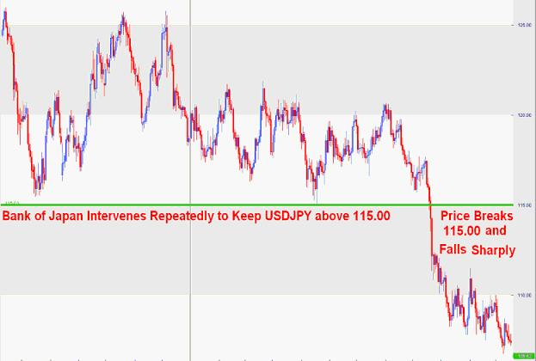
ومؤخراً، وفي بداية سنة 2004 بالتحديد، تدخّل المصرف المركزي الياباني في سوق العملة من أجل إبقاء سعر صرف الدولار الأميركي/الين الياباني فوق سقف 105.00. وقد أدّى هذا التدخّل القوي إلى رفع الدولار الأميركي/الين الياباني من مستوى أعلى بقليل من 105.00 إلى مستوى يتجاوز 112.00، وشكل ذلك ربحاً قدره 700 نقطة في غضون أسابيع قليلة. وتزامنت عملية التدخل هذه مع نهاية السنة الضريبية اليابانية. ورسم المصرف المركزي الياباني خطّاً فوق مستوى 105.00 مباشرة وتدخل على نطاق واسع للغاية.
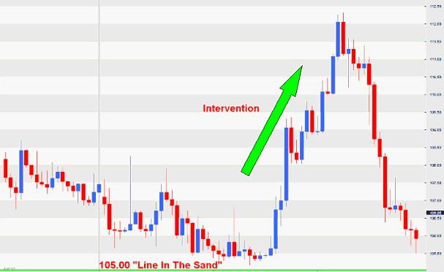
المخاطرة في عمليات التداول المرتكزة على التدخل
من الواضح أن التدخل، أو أن عمليات التدخل الفاشلة، قد تؤثر بصورة كبيرة على سوق FX - ولا بد أن يتنبه المتداولون إلى ذلك. وقبل اعتبار التدخل وسيلة سريعة لتحقيق الأرباح بسهولة، لا بد للمتداولين أن يتنبهوا إلى بعض العوامل قبل تنفيذ التداول عبر التركيز على عمليات التدخل.
·التوقيت
تكمن المخاطرة الكبرى لعمليات التداول المرتكزة على التدخل في توقيت حصول هذا الأخير. وفي السنة الماضية، قام المصرف المركزي الياباني بعملية تدخّل بين مستوى 116 و118. ومع أن هذا المستوى معروف، فقد تشكّل 200 نقطة مخاطرة كبيرة. إضافة إلى ذلك، يكون دائماً التوقيت الصحيح مجهولاً، فيضطر المتداولون الى التمسّك بمراكزهم طوال أسابيع - مع تكبّد خسائر فادحة - فيما هم ينتظرون بدء التدخّل. من هنا، يمكن لهؤلاء أن يحصلوا بسهولة على هامش للشراء قبل أن يتدخل المصرف المركزي الياباني في السوق، إلا إذا كانوا أصلاً يتمتعون بهامش كافٍ في حساباتهم للحد من الخسائر,
·الاستمرارية
كما رأينا، تظهر مخاطرة أخرى في كون المصرف المركزي لا يستطيع الاستمرار في التدخّل لأجل غير محدود. ولا شك أن المستوى الوهمي الذي يفترض أن تحافظ عليه عملية التدخّل سيهبط في وقت ما، لا محالة. ولكن يبقى التوقيت الدقيق لهذا الهبوط مجهولاً. مثلاً في حال توقع أحد المتداولين أن يبقى التدخل ثابتاً على المستوى نفسه في 17 سبتمبر من السنة 2003، واشترى بالتالي الدولار الأميركي/الين الياباني، لا بد أن يكون عندئذ قد تعرّف إلى الجانب السلبي من التدخّل غير المستدام ؛ فسجّلت السوق هبوطاً حاداً في الاتجاه المعاكس إلى ما تحت المستوى الطبيعي، ملحقةً بأي متداول كان ينتظر عملية تدخّل خسائر فادحة.
نقاط أساسية للمتداولين
لا شك أن عمليات التداول المرتكزة على التدخّل قد نجحت للغاية في 2003، ذلك أن المصرف المركزي الياباني قد أنفق أكثر من 13 تريليون ين بهدف محاربة قوة الين. ولكن كما لاحظنا، لا يمكن للمتداولين أن يعتبروا وجودهم مضموناً أو أن يتوقعوا استمرار عمليات التدخّل إلى ما لا نهاية، كما أنهم لا يستطيعون معرفة توقيت حصول هذه العمليات. في النهاية، سيضطر هؤلاء إلى متابعة النشرات الإخبارية التي ستساعدهم على تحديد ما إذا كان التدخل سيحصل أم لا. ويجدر بهم أن يتحركوا على هذا الأساس بالاستناد إلى تحليلاتهم.
نقاش: هل من مخاطرة كبيرة في اتخاذ قرارات مبنية على عمليات تدخّل محتملة؟ أو أن الربح المحتمل يبرّر هذه المخاطرة؟ أطلع الصف على آرائك حول هذا الموضوع عبر الإجابة عن هذا السؤال.
د) تدخّل المصرف المركزي الياباني: ردّة فعل المتداولين
في 19 مايو 2003، هبط الدولار الأميركي/الين الياباني إلى 115.07. وكان المصرف المركزي الياباني مدركاً لوجود مخطط "الرأس والكتف" مع خط عنق على مستوى 115، وتدخل بالتالي لدعم سعر الصرف. وكان يدرك أيضاً أن الرقم 115 يشكل مستوىً مهماً وأن أي تحول فيه سيدفع المتداولين إلى بيع الدولار الأميركي/الين الياباني. فكان لا بد أن يسجل هؤلاء أرباحاً كبيرة بالاعتماد على المعلومات الأساسية والمستويات التقنية.
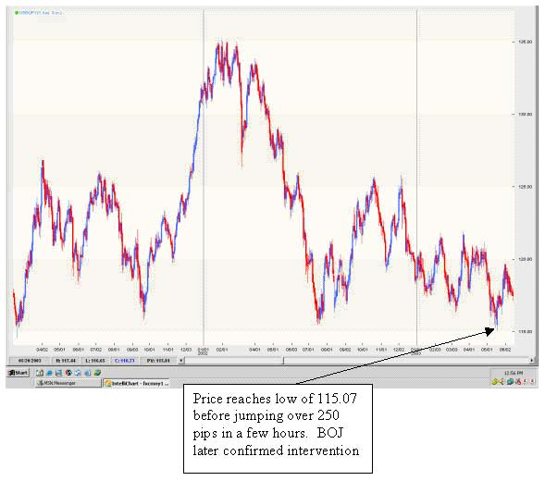
ويُعد مخطط "الرأس والكتف" رسماً بيانياً يحتوي على قمة تعود إلى الدعم (الكتف)، تتبعها قمة أخرى أعلى منها تعود بدورها أيضاً إلى الدعم (الرأس). وتظهر الكتف الثانية عندما يفشل سعر الصرف في الوصول إلى قمة الرأس ويصل عوضاً عن ذلك إلى قمة الكتف اليسرى تقريباً قبل الهبوط مرة أخرى إلى الدعم.
ويشكل خط العنق مستوى الدعم المشترك، أي النقطة الدنيا التي يصل إليها سعر الصرف بعد تشكل كل قسم من الرسم. عندما يهبط السعر إلى ما تحت خط العنق عند الجهة اليمنى من الكتف الثاني، يشكل ذلك إشارة للبيع.
في القسم الأدنى، تظهر رسمتا الرأس والكتفين. تبيّن إشارة التداول في هذا الرسم ضرورة البيع عندما يهبط السعر إلى ما تحت خط العنق المحدد باللون الأخضر.
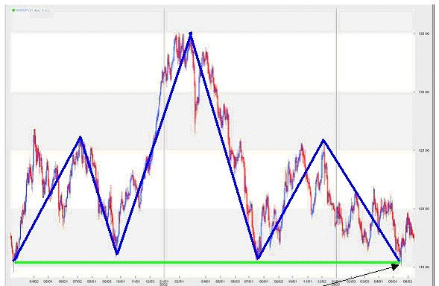
هـ) العناصر المشاركة في السوق تتحرك : كيف تغلب المضاربون على المصرف المركزي البريطاني
1992: المصرف المركزي البريطاني يفشل في دعم الباوند البريطاني
يهدف هذا المقال إلى إظهار أحد أشهر الأمثلة لتدخّل البنك المركزي في محاولة منه لإبقاء سعر الصرف على مستوى ثابت ولإظهار فشله اللاحق في القيام بذلك. في سبتمبر 2003، اعتمد المصرف المركزي البريطاني على احتياطاته لدعم الباوند البريطاني، وذلك بهدف البقاء في إطار آلية الصرف الأوروبية. ولكنه فقد في النهاية رؤوس الأموال الضرورية لهذه الغاية ولم يستطع التصدّي للمضاربين حتى النهاية.
وكانت المجموعة الأوروبية وراء إطلاق آلية الصرف الأوروبية (ERM) في أوائل سنة 1979. فشكلت تلك جزءاً رئيسياً من النظام النقدي الأوروبي (EMS) كان يهدف إلى تخفيض تبدّلية سعر الصرف وتحقيق الاستقرار النقدي في أوروبا قبل أن يتم اعتماد اليورو كعملة مشتركة وموحّدة.
وكانت ERM مرتكزة على أسعار صرف ثابتة وهامش صغير مقبول يصل فقط إلى أكثر بقليل من نسبة 2% ويسمح بالتالي بتقلّب في الأسعار. وُضعت العملات الفردية في مواجهة باقة واسعة من العملات الأخرى. لم يسمح ERM لأسعار الصرف بالتقلّب خارج هذا الهامش ولهذا السبب اتّصف النظام بالصرامة. وإذا أرادت دولة ما البقاء ضمن ERM والعمل على الدخول إلى منطقة العملة الأوروبية المشتركة، فلا بد لعملتها المحلية أن تبقى ضمن الحدود الثابتة التي حددتها ERM.
وللبقاء ضمن الحدود التي رسمت للباوند البريطاني، اضطر المصرف المركزي البريطاني إلى استخدام الاحتياطي الخاص به من أجل شراء الباوند البريطاني ضد المارك الألماني الذي يعتبر العملة الرئيسية الأخرى ضمن ERM. وفيما كانت تنتشر الشائعات حول إخفاق المصرف المركزي البريطاني في المحافظة على المستوى المطلوب لفترة غير محدّدة، ازدادت المضاربة ضد زوج الباوند البريطاني/المارك الألماني. أخيراً، في سبتمبر، تأثّر المصرف المركزي البريطاني بعبء ضغط المضاربة في البيع، وهبط سعر الباوند البريطاني/المارك الألماني فجأة بشكل حادّ طوال الأيام القليلة اللاحقة.
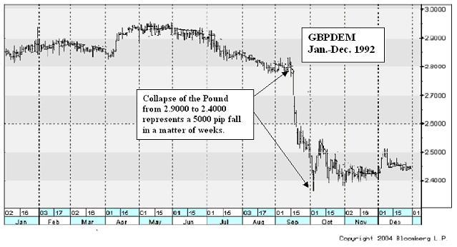
وإن أبرز المضاربين ضد المصرف البريطاني كان جورج سوروس الذي اقترض مبالغ طائلة بالباوند البريطاني بهدف تحويلها إلى مارك ألماني. فعندما انهار سعر الصرف، اشترى ببساطة الباوند مجدداً ودفع المبالغ التي اقترضها محققاً أرباحاً طائلة. في الواقع، صرّح سوروس بأرباح بلغت في وقت وجيز المليار دولار. طبعاً، لا يملك الفرد احتياطياً كافياً للقيام بعمليات تداول ضد المصرف المركزي البريطاني. ولكن يشكّل ذلك مثلاً ممتازاً لتبيان أن المصرف المركزي لا يستطيع التداول إلى ما لا نهاية ضد باقي السوق إذا كانت عناصرها الأساسية ضده، وثمة ما يكفي من المضاربين في الجانب الآخر.
منذ ذلك الحين، تم بالطبع استبدال ERM بعملة اليورو. وفي نهاية 1998، كانت المعدّلات مجمّدة في منطقة اليورو بين مختلف البلدان، إلا أن فشل المصرف المركزي البريطاني في إبقاء الباوند ضمن هامشه المحدد، شكّل عنصراً أساسياً في رفض المملكة المتحدة اعتماد العملة المشتركة.

التحليل الأساسي -- الارتباط بين الأسواق
أ) النفط الخام
النفط: يمكن لسعر النفط الخام الخفيف أن يؤثر تأثيراً كبيراً على سوق FX، بخاصة على العملات كالدولار الكندي والدولار الأميركي بالإضافة إلى الين الياباني لأسباب مختلفة بعض الشيء. في الواقع، مع تخطي النفط المستوى الحرج الذي يبلغ 50 دولاراً، يستمر أثر أسعار النفط المرتفعة بالتأثير الحاد على التجارة العالمية. يمثل الرسم البياني اليومي التالي تقدم سعر النفط السريع خلال العام الماضي. لاحظ هنا سعر النفط بالإضافة إلى سعر الدولار الأميركي/الدولار الكندي خلال الفترة نفسها من السنة.
الدولار الكندي: يمثل النفط حوالي 8% من الاقتصاد الكندي، لذا، كلما ارتفع سعر النفط دولاراً واحداً، يميل الاقتصاد الكندي إلى الاستفادة. وعلى العكس، إذا انخفض سعر النفط، يواجه الاقتصاد الكندي الصعوبات. ويعتمد الاقتصاد الكندي على التصديرات كالخشب والنفط، بالإضافة إلى السلع الرئيسية للمستهلك كالقمح وأنواع الحبوب الأخرى. وبما أن كندا هي تاسع أكبر منتج للنفط الخام في العالم، فإن عملتها ترتبط ارتباطاً قوياً وإيجابياً بأسعار النفط. في الواقع، خلال السنة الماضية (2004-2005)، قارب معدل الارتباط الأسبوعي 70%. مما يعني أنه في حال ارتفعت أسعار النفط، فهناك احتمال كبير بارتفاع سعر الدولار الكندي أيضاً، ولكن، لسوء الحظ، فإن الخطر الناجم عن هذه الصلة يكمن في صحة السيناريو المعاكس أيضاً. فمتى انخفضت أسعار النفط، ينخفض سعر الدولار الكندي أيضاً. وقد أفادت أسعار البضائع الأكثر ارتفاعاً كندا الغنية بمصادرها، ولكنها أساءت إلى صادرات كندا إلى البلدان كالولايات المتحدة التي تقدر بثلثي مجموع الصادرات من كندا.
الدولار الأميركي: تشكل كندا المصدّر الأول للبترول إلى الولايات المتحدة؛ ففي الواقع تستهلك الولايات المتحدة كمية من النفط من كندا تزيد على الكمية المستهلكة من الشرق الأوسط. وبسبب اعتبار الولايات المتحدة واليابان كدولتين صناعيتين بامتياز، تميل أسعار النفط المرتفعة إلى إيقاف قدرة الولايات المتحدة على المحافظة على إنتاجيتها. ويمكن أن تؤثر أسعار النفط تأثيراً قاسياً على هكذا صناعات كالخطوط الجوية والصناعات الكيماوية والسيارات والإنتاج الصناعي. لسعر النفط ارتباط قوي أو علاقة وثيقة بسعري الدولار الأميركي/الدولار الكندي.
الدولار الأميركي/الدولار الكندي: في الواقع إن لزوج العملات الدولار الأميركي/الدولار الكندي "تأثير مزدوج" ناتج عن تغير سعر النفط. فكلما ارتفع سعر النفط، يؤدي ذلك إلى انتفاع الدولار الكندي من جهة، وإلى الضغط على الدولار الأميركي من جهة أخرى. لهذا السبب، يميل زوج العملات الدولار الأميركي/الدولار الكندي إلى التحرك بسرعة مع تحرك سعر النفط إلى الأعلى أو إلى الأسفل. ففي حين وصل سعر النفط الحرج إلى 50 دولاراً للبرميل، وصل تبادل الدولار الأميركي/الدولار الكندي إلى حوالي 1.2500 متحدثين هنا عن الملايين. ومع تخطي النفط الخمسين دولاراً، رزح الدولار الأميركي/الدولار الكندي تحت 1.2500. ويبقى العكس صحيحاً. وعندما انخفض النفط أقل من خمسين دولاراً، ارتفع الدولار الأميركي/الدولار الكندي أكثر من 1.2500. فيمكن للمتداولين الذين يدركون هذا الارتباط داخل سوق التداول في سوق FX باستخدام مبدأ الأفضلية، بحسب سوق البضاعة الخاص.
الين الياباني: تستورد اليابان 99% من النفط الذي تستخدمه، ذلك أنها أيضاً تعتبر ذات اقتصاد صناعي عالي. لذا يميل اقتصادها إلى تحقيق الأرباح عند انخفاض أسعار النفط بما أن اقتصادها يكون تحت الضغط خلال الفترات التي يكون فيها سعر النفط أكثر ارتفاعاً. كما تتوقف معظم الصناعات كصناعة السيارات والإنتاج الصناعي على النفط يومياً. ومع استمرار ارتفاع سعر النفط خلال السنوات الأخيرة الماضية، لا تستطيع الصناعات اليابانية المحافظة على المستوى نفسه من النمو على المدى البعيد بسبب ارتفاع كلفة الإنتاج. ذلك أن تأثير النفط الحاد لا يقتصر على اقتصاد اليابان فحسب، بل وأيضاً على اقتصاد الولايات المتحدة وأوروبا، وهو بالتالي إحدى السلع الأكثر مراقبةً. وقد لا نلحظ هذا الارتباط على أساس يومي أو بين دقيقة وأخرى، ولكن، من المهم الإشارة إلى هذه العلاقات داخل الأسواق وإلى كيفية تأثيرها عليها على المدى البعيد.
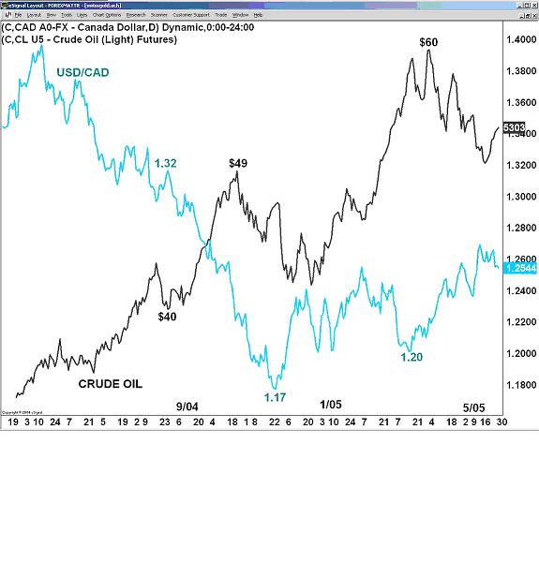
ب) الذهب

الذهب: بالإضافة إلى النفط، يميل سعر الذهب إلى التمتع بارتباط قوي أو علاقة وثيقة بالعملات كالفرنك السويسري، وبارتباط مضاد أو معاكس بالدولار الأميركي. حتى الآن، دعم الذهب الفرنك السويسري تماماً كما كان يدعم الدولار الأميركي منذ بضع عقود. ويعتبر الذهب "بر الأمان" لرأس المال خلال أوقات الاضطراب السياسي و/أو الاقتصادي. عندما يتدفق الدولار الأميركي من رأس المال، يميل الذهب إلى تحقيق الربح، ذلك أن الموجودات الحقيقية تجذب رأس المال كالمعادن الثمينة وأولها الذهب، خلال أوقات عدم الاستقرار. وفي المقابل، خلال أوقات الازدهار، يترك رأس المال أمان الذهب ليتوجه إلى وسائل مالية أكثر مخاطرة كأسواق الأسهم. لاحظوا في رسوم البيانات اليومية التالية كيف أن الذهب والدولار الأميركي/الفرنك السويسري يعكسان تقريباً تماماً بعضهما وتدفق رأس المال من الدولار الأميركي إلى الذهب أو من الذهب إلى الدولار الأميركي.
الدولار الأميركي/الفرنك السويسري واليورو/الدولار الأميركي: ويميل سعر الذهب أيضاً إلى إعطاء تأثير مزدوج على الدولار الأميركي/الفرنك السويسري. فكلما ازداد سعر الذهب، تميل قيمة الدولار الأميركي إلى الانخفاض، في حين يميل الفرنك السويسري إلى تحقيق الربح. وبما أن الذهب والفرنك السويسري يعتبران آمنين جداً، يميل أي تحرك في أي من الوسائل المالية الوقائية إلى التأثير تأثيراً كبيراً على أي تحرك آخر. ومع ارتفاع قيمة الذهب، يميل رأس المال إلى الابتعاد عن الدولار الأميركي، في حين يميل الفرنك السويسري إلى الربح. بالإضافة إلى ذلك، يميل زوج العملات اليورو/الدولار الأميركي إلى الارتباط بشكل كبير بسعر الذهب، وتكون العلاقة معاكسة مع الدولار الأميركي/الفرنك السويسري. وعلى الرغم من أن الذهب لا يدعم عملة اليورو، إلا أنها تعتبر في معظم الأوقات على ارتباط كبير بهذه السلعة الثمينة.
في الواقع، اعتبر اليورو (اليورو/الدولار الأميركي) "العملة المضادة للدولار"، ذلك أنه عند ابتعاد رأس المال عن الدولار الأميركي، يبحث المستثمرون باستمرار عن وسيلة مالية آمنة بعض الشيء، على الأقل على المدى القريب. ومن المهم البحث عن "الأسباب" التي قد تؤدي إلى تدني قيمة الدولار الأميركي. قد يحصل ذلك بسبب ارتفاع كبير في نسبة الفوائد مثل الباوند البريطاني/الدولار الأميركي أو الدولار الأسترالي. والأهم من ذلك أن الدولار الأميركي يميل إلى تدني قيمته خلال أوقات عدم الاستقرار الاقتصادي و/أو السياسي داخل الولايات المتحدة. وعند حصول ذلك، يميل رأس المال إلى البحث عن الأدوات المالية التي تكون مصدر إفادة بشكل عام "كاستثمار بديل" للدولار الأميركي. إذا كان اقتصاد الولايات المتحدة تحت الضغط، فقد يتوجه رأس المال إلى أوروبا ذلك أن المستثمرين يبحثون عن استثمار يكون فيه مستوى الربح أكبر من مستوى الخسارة.
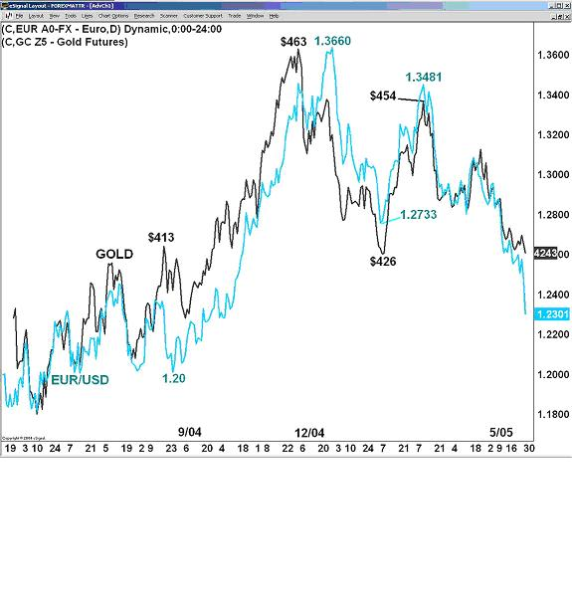
ت) النحاس
النحاس: إن أستراليا هي ثاني أكبر منتج لهذا المعدن الثمين في العالم، فهي تستخرج حوالي 261 طن سنوياً لتلي فقط إنتاج جنوب أفريقيا الذي يبلغ 345 طن. ويتكون أكثر من نصف صادرات أستراليا من المعادن الأمر الذي يخلق ارتباطاً كبيراً بين المعادن والدولار الأسترالي. وللذهب والنحاس بشكل خاص تأثيرهما الكبير. فيلعب سعر النحاس دوراً كبيراً جداً ليس فقط في الاقتصاد الأسترالي، بل وأيضاً في قطاعات عديدة أخرى. على سبيل المثال، يستخدم قطاع الإسكان (إنشاء الأبنية) كمية كبيرة من النحاس للأنابيب وغيرها من التثبيتات. كما انتفع الاقتصاد الأسترالي من سوق الإسكان الواسعة خلال السنوات الأخيرة القليلة. وترتبط كافة هذه العناصر بالحلقات الاقتصادية الطويلة المدى.
ومع تعرض الاقتصاد الأميركي واقتصادات أخرى كثيرة حول العالم للضغط، خفضت لجنة السوق المفتوحة الفدرالية (الولايات المتحدة) وغيرها من البنوك المركزية حول العالم نسبة الفوائد للتشجيع على النمو الاقتصادي حول العالم. فسهلت نسبة الفوائد المنخفضة شراء المنازل الجديدة أو إعادة تمويل الملكيات الموجودة من قبل المستهلك المتوسط. الأمر الذي أدى وحده إلى استفادة الدولار الأسترالي إفادةً كبيرة. ولكن، بسبب العائدات الضئيلة في سوق الأسهم كمؤشر دو جونز لمتوسط الصناعة ومؤشر ناسداك، بحث المستثمرون عن وسائل مالية وسلع أخرى كالذهب والفضة والنحاس لحماية حقائب الأسهم الخاصة بهم. لذا يمكن القول أن نسبة الفوائد المنخفضة حركت سوق الإسكان، التي بدورها رفعت الطلب على هذه المنتجات والمكونات التي تستخدم في صناعة المنازل، أي النحاس.
على المتداولين الذين يراقبون الدولار الأسترالي أن يتنبهوا لحركة سعر النحاس بالإضافة إلى التقارير الرئيسية الصادرة عن أستراليا فيما يتعلق بسوق الإسكان فيها. ومع ارتفاع قيمة النحاس والذهب وسوق الإسكان الأسترالية، قام بنك الاحتياط الأسترالي برفع نسبة الفوائد لمحاربة خطر التضخم المالي. وبما أن نسبة الفوائد على الدولار الأسترالي تزداد بسرعة، فقد اتجه رأس المال حول العالم إلى الدولار الأسترالي بسبب تقديمه مستوى أكبر من الإنتاجية بالمقارنة مع العملات الرئيسية الأخرى كالدولار الأميركي والفرنك السويسري والدولار الكندي والين الياباني. في الواقع، إن إحدى العملات الوحيدة التي تتمتع حالياً بنسبة أعلى من الفوائد هي الدولار النيوزلندي الذي يحقق الربح لبعض من الأسباب نفسها ومن القوى الاقتصادية الكبرى.
وتعرف عملية شراء عملة تتمتع بنسبة أعلى من الفوائد، وبيع عملة أخرى ذات نسبة أدنى من الفوائد "بالتداول بالعملات". للنظر إلى المستقبل، لا يجب على المهتمين بالتداول بالعملات أن يدرسوا فقط نسبة الفوائد الحالية فقط، بل وأيضاً "التوقعات" لنسبة الفوائد المستقبلية. وتتحرك توقعات سوق FX لنسبة الفوائد الأعلى أو الأدنى انطلاقاً من المعلومات المتوفرة حالياً. فإن سوق FX، كأي سوق أخرى، هي "آلية تتجه إلى الأمام".
لذا، إذا تم إعطاء رقم اقتصاد أسترالي يدل على أن سوق الإسكان و/أو اقتصاد الدولار الأسترالي يتباطآن، أو على الأقل فشلا في المحافظة على نمو سابق، فقد يستبق المتداولون بنك الاحتياط الأسترالي لإيقاف ارتفاع نسبة الفوائد، وربما يفكرون في تخفيضها. بمعنى آخر، لا يكفي شراء الدولار الأميركي/الدولار الكندي وحده (التداول بالعملات الإيجابية) كي يكون المتداول رابحاً. فلا يجب أن ندرس فقط نسبة الفوائد ورسوم البيانات، بل وأيضاً توقعات السوق لحركة السعر في المستقبل ومستقبل الاقتصاد المتوقع حول العالم.
__________________

